Índice de contenido

1. Descripción de proyecto 4

1.1 Contexto de proyecto 4

1.1.1 Ámbito y entorno 4

1.1.2 Análisis de la realidad 4

1.1.3 Solución y justificación de la solución propuesta. 5

1.1.4 Destinatarios de vuestra herramienta 5

1.2 Objetivo del proyecto 6

1.3 Objetivo del proyecto en ingles 6

1.4 Marco legal 7

2. Acuerdo de proyecto 7

2.1 Historias de usuario 7

2.2 Definición de tareas 12

2.3 Metodología a seguir para la realización del proyecto 12

2.4 Planificación temporal de tareas 13

2.5 Presupuesto 14

2.5.1 Costes de personal 14

2.5.2 Recursos, Licencias y Gastos Generales 15

2.5.3 Cuadro Resumen del Presupuesto 15

2.6 Contrato y pliego de condiciones o Licencia de distribución 16

2.6.1 Contrato de desarrollo de software a medida 16

2.6.2 Pliego de condiciones técnicas 17

3. Documento de ANÁLISIS Y DISEÑO 17

3.1.1 Tecnologías/Herramientas usadas y descripción de las mismas 17

3.1.2 Arquitectura de componentes de la aplicación 19

3.2 Modelado de datos 20

3.3 Análisis y diseño del sistema funcional 23

3.4 Análisis y diseño de la interfaz de usuario 23

4. Documento de implementación e implantación del sistema 28

4.1 Implementación 28

4.2 Pruebas 29

4.3 Instalación y configuración 31

4.4 Manual de Usuario 32

5. Documento de cierre 33

5.1 Diario de Bitácora 33

5.2 Temporalización y desviación sobre la planificación inicial 33

5.3 Resultados obtenidos y conclusiones 34

Descripción de proyecto

1.1 Contexto de proyecto

1.1.1 Ámbito y entorno
Albalate Fs es un club amateur de fútbol sala que se encuentra en la localidad de Albalate del Arzobispo (Teruel) el cual se creó en 2024. Este ofrece a cualquier persona que quiera la posibilidad de jugar en su equipo, así teniendo acceso a entrenamientos, partidos, sorteos, torneos y próximas novedades que aún no están desarrolladas. Además, como empresa también organiza dos torneos amateurs de inscripción libre a lo largo del año.
Ahora mismo se encuentra en una situación prematura, ya que lleva poco tiempo en el sector de los clubes de fútbol y además la directiva está formada por gente joven que no tiene mucha experiencia en este ámbito.
Yo soy jugador de este club, ya que es el club de mi pueblo y tras un año en la entidad se desea aportar un granito de arena en la mejora del club de tal manera que mejorando su forma de informar a los seguidores o cualquier persona que esté interesada en el tema. Considero que el hecho de ser un jugador del club me permite tener una perspectiva bastante real de los valores de la entidad y de cómo se desea que la aplicación sea desarrollada.

1.1.2 Análisis de la realidad
El desarrollo de esta propuesta se fundamenta en una investigación exhaustiva del ecosistema digital deportivo actual, realizada tras detectar una desconexión significativa entre la demanda de los usuarios y la oferta tecnológica disponible. Al analizar el estándar que impera en el fútbol modesto, dominado por sistemas de gestión como Novanet o las plataformas propias de la RFEF y federaciones territoriales, se observa una orientación eminentemente administrativa. Estas herramientas funcionan como repositorios pasivos de información burocrática, descuidando por completo la experiencia de usuario (UX). El diseño visual de interfaces, común en federaciones como la aragonesa, la madrileña o la gallega, resulta obsoleto y poco intuitivo, presentando los datos en formatos de tablas planas que obligan al usuario a realizar una navegación tediosa para acceder a información básica, careciendo de la jerarquía visual y el dinamismo que exige el consumo digital contemporáneo.
Profundizando en el manejo de la información, se identifican carencias estructurales graves respecto a la profundidad y la inmediatez de los datos. Mientras que la élite deportiva trabaja con métricas avanzadas, las plataformas institucionales actuales ofrecen una información superficial, limitada exclusivamente a goles, tarjetas y resultados, sin aportar contexto sobre el juego. Casos específicos como el de la Federación Aragonesa muestran una oferta de datos rudimentaria que impide cualquier análisis comparativo real entre equipos, mientras que la Federación Catalana, pese a su gran volumen de licencias, falla en crear un entorno que motive al deportista mediante rankings o incentivos digitales. A nivel nacional, la web de la RFEF presenta una notable obsolescencia tecnológica, estableciendo un estándar deficiente que no logra transformar el dato frío en una narrativa atractiva o storytelling para el aficionado, sufriendo además problemas de latencia que eliminan la sensación de inmediatez o "tiempo real" durante las jornadas de competición.
El contraste se vuelve aún más evidente al realizar un benchmarking con las aplicaciones de ligas profesionales como La Liga, la NBA o nuevos formatos como la Kings League. Estas organizaciones han entendido que el deporte es entretenimiento y formación, integrando en sus plataformas mapas de calor, votaciones en vivo y, fundamentalmente, contenido multimedia. La investigación confirma que el sector federado carece absolutamente de esta integración entre el dato y el video; actualmente, no existe ninguna herramienta oficial que vincule el acta del partido con los clips de video de las acciones, desaprovechando una oportunidad crítica para el análisis táctico y el disfrute del espectador.
Finalmente, la carencia más crítica detectada es la inexistencia de un ecosistema digital para el protagonista del juego: el jugador. El mercado actual no ofrece interfaces privadas ni individualizadas, tratando al deportista como un usuario pasivo más que accede a la misma información genérica que el público. Esta falta de herramientas de feedback impide que el jugador utilice los datos para su desarrollo, ya que no dispone de estadísticas propias detalladas ni de canales para recibir correcciones técnicas visuales. Por tanto, este proyecto nace para cubrir este vacío funcional, superando el modelo de registro burocrático para ofrecer una arquitectura que combine la profundidad estadística, la experiencia de usuario moderna y el video análisis como eje de formación.

1.1.3 Solución y justificación de la solución propuesta.
La solución propuesta consiste en el desarrollo de una aplicación web integral que transforma la interacción digital del club mediante una arquitectura de interfaz dual. El sistema se erige como una evolución tecnológica necesaria frente a la herramienta institucional actual y responde de manera directa a la carencia organizativa que presenta la junta directiva. La plataforma centraliza la gestión deportiva y la comunicación externa en un único entorno, lo cual facilita la administración diaria de la entidad y profesionaliza la imagen corporativa ante la comunidad local.

En el ámbito público destinado al aficionado, el proyecto despliega un entorno interactivo y dinámico que supera el modelo estático característico de la aplicación federativa tradicional, como la plataforma oficial nacional o el sistema territorial de gestión deportiva. Aunque la fuente institucional garantiza la oficialidad del dato, la nueva solución integra esta información dentro de una estructura que prioriza la usabilidad y la navegación intuitiva. El objetivo principal consiste en trascender la simple consulta del acta o el resultado oficial para lograr la fidelización del usuario. De este modo, la aplicación se convierte en el canal principal de información del club, superando la limitación de un simple repositorio numérico y acercando la masa social a la actividad diaria del equipo.
Por otro lado, en el entorno privado destinado al jugador y al cuerpo técnico, la solución implementa un espacio de alto rendimiento que complementa y expande la información básica federativa. Mientras que la plataforma institucional limita su alcance al registro de la sanción o la ficha federativa, el nuevo panel individualizado proporciona una herramienta técnica avanzada que optimiza la preparación deportiva. El sistema centraliza la estadística personal detallada e integra el módulo de análisis audiovisual, el cual permite la corrección del error posicional y facilita el repaso táctico de la sesión de entrenamiento. Esta dualidad operativa justifica plenamente el desarrollo de la plataforma, ya que atiende de forma simultánea la demanda informativa del seguidor y la necesidad analítica del área deportiva.

1.1.4 Destinatarios de vuestra herramienta
La aplicación estructura su propuesta de valor en torno a varios perfiles de usuario, diseñados para satisfacer la necesidad específica dentro del ecosistema deportivo del club. En primer lugar, la plataforma se dirige al aficionado, un colectivo que a menudo carece de la herramienta profesional para el seguimiento de su equipo local. Para este destinatario, el sistema despliega un entorno público y altamente interactivo que transforma la experiencia de usuario. Esta solución llena el vacío de información existente en el sector, y proporciona el dato específico que permite al seguidor vivir la actualidad de la entidad, consultar el calendario de competición y explorar el catálogo de la tienda virtual con una profundidad inédita.
En un nivel superior de implicación, el proyecto contempla la figura del socio, el cual representa al seguidor que apoya económicamente a la organización. La herramienta proporciona a este perfil un entorno registrado donde gestiona su suscripción mediante la pasarela de pago segura y recibe su acreditación digital. Asimismo, este usuario destinatario adquiere un rol privilegiado dentro de la plataforma que le otorga el beneficio directo, como la aplicación del descuento automático durante la adquisición del artículo oficial en la tienda en línea.
De forma paralela, la aplicación se enfoca en el jugador mediante un acceso exclusivo y protegido. El sistema dota a este grupo de una interfaz privada e individualizada, concebida como una herramienta técnica de trabajo diario. En este espacio, cada deportista dispone del recurso avanzado para el análisis de su rendimiento, lo cual incluye la revisión de la estadística personal detallada y el acceso al visualizador multimedia, diseñado específicamente para la asimilación de la corrección técnica y el repaso del concepto táctico elaborado por el cuerpo técnico.
Finalmente, el desarrollo integra el rol del entrenador y del miembro de la directiva, quienes asumen la administración integral del entorno digital. Este destinatario cuenta con el nivel máximo de privilegio para gestionar el contenido global de la aplicación. El gestor utiliza la plataforma para actualizar el resultado del partido, registrar la métrica deportiva de cada integrante de la plantilla, distribuir el material audiovisual de análisis y administrar el inventario de la tienda, lo cual garantiza la correcta operatividad tecnológica y administrativa del club de fútbol sala.

1.2 Objetivo del proyecto
El objetivo del proyecto consiste en desarrollar una aplicación multiplataforma web que centraliza y digitaliza la actividad deportiva e institucional del club Albalate Fútbol Sala. Esta herramienta proporciona una solución integral que atiende tanto a la comunidad de seguidores como a la plantilla deportiva. La finalidad principal radica en modernizar la imagen corporativa de la entidad y cubrir la carencia de información detallada que existe actualmente en el sector amateur. Para lograr este propósito, la plataforma sirve como un canal de comunicación interactivo para el aficionado, el cual consulta la actualidad, el resultado de la jornada y la estadística avanzada del equipo de forma ágil. De manera simultánea, el sistema dota al jugador y al cuerpo técnico de un entorno privado y profesional que optimiza el análisis del rendimiento deportivo. La interfaz protegida facilita el acceso al dato individual y a la corrección táctica mediante el recurso audiovisual, lo cual potencia la mejora continua y eleva el nivel competitivo de la institución.

1.3 Objetivo del proyecto en ingles
The main objective of the project is to develop a cross-platform web application. This system centralizes and digitizes the sports and institutional activities of the Albalate Fútbol Sala club. The platform provides a comprehensive solution for both the fan base and the sports squad. The primary goal focuses on modernizing the corporate image of the entity. It also covers the lack of detailed information within the amateur sports sector. The tool serves as an interactive communication channel for the supporter. The fan easily checks the latest news, the match results, and the advanced statistics of the team. Simultaneously, the project grants a private and professional environment for the player and the coaching staff. This secure area optimizes the analysis of the sports performance. The interface facilitates the access to individual data and tactical corrections through video resources. This technological feature encourages continuous improvement and raises the competitive level of the institution.

1.4 Marco legal
El marco legal del proyecto adquiere una relevancia crítica, puesto que el sistema gestiona, almacena y procesa información de carácter personal de terceros. Por este motivo, su desarrollo y posterior explotación se ajustan estrictamente a la legislación vigente en materia de protección de datos y servicios de la sociedad de la información. En primer lugar, el proyecto se somete al Reglamento General de Protección de Datos de la Unión Europea y a la Ley Orgánica 3/2018, de Protección de Datos Personales y garantía de los derechos digitales. Este marco legal resulta de obligado cumplimiento debido a que la herramienta recopila el dato personal del jugador, la información del socio, como el documento nacional de identidad o el correo electrónico, y el registro de la transacción económica procesada mediante la pasarela externa de Stripe. Para cumplir con esta normativa, la aplicación implementa el mecanismo de solicitud de consentimiento expreso en el formulario de registro, garantiza el derecho del usuario al acceso, rectificación, supresión y portabilidad de su información, y asegura que el dato deportivo reside de manera cifrada en un entorno privado y seguro.
Asimismo, al tratarse de un sitio web que ofrece el servicio de información y la funcionalidad de comercio electrónico mediante la tienda virtual, el proyecto acata la Ley 34/2002, de Servicios de la Sociedad de la Información y de Comercio Electrónico. En cumplimiento de esta norma, la aplicación incorpora el aviso legal correspondiente que identifica al club como el titular legítimo de la plataforma. De igual manera, el sistema incluye la política de privacidad y gestiona la aceptación del uso de la tecnología de seguimiento temporal en el navegador, lo cual garantiza la máxima transparencia operativa frente al visitante y al cliente.
Finalmente, el desarrollo contempla el cumplimiento estricto de la Ley Orgánica 1/1982, de protección civil del derecho al honor, a la intimidad personal y familiar y a la propia imagen. La plataforma publica la fotografía oficial del jugador en la sección de la plantilla y utiliza el recurso audiovisual del partido para el análisis táctico en el panel privado. Por este motivo, la entidad deportiva recaba la autorización explícita del integrante del equipo y del participante del evento para el uso, el tratamiento y la difusión de su imagen a través del medio digital del club, blindando así la actividad institucional ante cualquier posible contingencia legal.

Acuerdo de proyecto

2.1 Historias de usuario

ID | Historia de usuario |  | Criterios de aceptación
HU 1.1 | El aficionado requiere visualizar la noticia reciente y el resultado del partido para conocer la actualidad del club. | La página principal muestra el último resultado oficial y despliega el componente visual con el artículo destacado.
HU 1.2 | El visitante necesita acceder al listado de la plantilla para identificar al miembro del equipo. | La vista presenta la tarjeta de cada deportista e incluye la fotografía, el nombre y la posición en la pista.
HU 1.3 | El seguidor requiere consultar el calendario de la temporada para saber la fecha del próximo enfrentamiento. | La interfaz detalla la lista cronológica del evento y diferencia visualmente el encuentro disputado del partido futuro.
HU 1.4 | El usuario desea visualizar la estadística global para identificar al máximo goleador del torneo. | El sistema calcula el balance general y genera la tabla clasificatoria basada en el gol y la asistencia.
HU 1.5 | El aficionado requiere acceder a la clasificación de la liga para comprobar la posición actual del club. | La plataforma extrae la puntuación y expone la posición del equipo en relación con el rival directo.
HU  1.6 | El visitante desea utilizar el formulario de contacto para enviar la consulta a la directiva. | El sistema valida el formato del correo electrónico y emite el mensaje de confirmación tras el envío exitoso.
HU  1.7 | El aficionado requiere visualizar la información histórica del club para conocer la trayectoria de la entidad. | La sección institucional despliega el texto descriptivo y la imagen representativa del pabellón deportivo.
HU 2.1 | El visitante necesita registrar la cuenta nueva para acceder a la función avanzada del portal. | El formulario cifra la contraseña y la base de datos almacena el nuevo registro con el perfil básico.
HU 2.2 | El usuario registrado requiere iniciar sesión para entrar al panel privado. | El servidor valida la credencial y devuelve el token JWT para autorizar la navegación segura.
HU 2.3 | El usuario registrado desea recuperar la contraseña olvidada para restablecer el acceso. | El sistema envía el enlace de recuperación al correo electrónico asociado y permite la creación de la nueva clave.
HU 2.4 | El seguidor requiere rellenar el formulario de suscripción para iniciar el proceso de alta como socio. | La interfaz captura el dato personal y redirige al usuario hacia la pasarela de pago segura.
HU 2.5 | El futuro socio necesita completar el pago mediante Stripe para formalizar la membresía. | El servicio externo procesa la transacción y el servidor actualiza el estado del usuario a socio oficial.
HU  2.6 | El socio requiere recibir el carnet digital para acreditar su condición frente al club. | El sistema genera el documento PDF mediante OpenPDF y envía el archivo adjunto por correo electrónico.
HU  2.7 | El socio desea visualizar el estado de la suscripción para comprobar la vigencia de la cuota. | El panel de control muestra la fecha de expiración y el estado activo o inactivo del pago.
HU  2.8 | El usuario registrado requiere actualizar el dato del perfil personal para mantener la información correcta. | El sistema permite la edición del nombre o el teléfono y guarda el cambio de manera permanente en PostgreSQL.
HU 3.1 | El cliente necesita explorar el catálogo de la tienda para buscar el artículo oficial. | La vista despliega la cuadrícula con el producto disponible, el precio y la fotografía correspondiente.
HU 3.2 | El comprador requiere filtrar el producto por categoría para localizar la prenda específica. | La interfaz actualiza el resultado de búsqueda de forma dinámica cuando el usuario selecciona la opción del menú desplegable.
HU 3.3 | El cliente desea ordenar el inventario por precio para ajustar la búsqueda al presupuesto. | El sistema organiza la lista del artículo de manera ascendente o descendente según el valor económico.
HU 3.4 | El usuario registrado requiere añadir el producto al carrito de compra para preparar el pedido. | La aplicación almacena la selección temporal y calcula el precio total acumulado en el subtotal.
HU 3.5 | El usuario registrado desea marcar el artículo como favorito para guardarlo en la lista personalizada. | El servidor registra la preferencia y la interfaz resalta el icono del producto seleccionado.
HU  3.6 | El socio necesita visualizar el descuento automático para aprovechar la ventaja de la membresía. | El carrito de compra reduce el importe final en un diez por ciento de manera exclusiva para el perfil de socio.
HU  3.7 | El cliente requiere completar el proceso de pago para adquirir el contenido del carrito. | La pasarela confirma el cobro, el sistema resta la existencia del inventario y genera el número de pedido.
HU  3.8 | El comprador desea consultar el historial de pedido para revisar la transacción anterior. | El panel presenta la lista detallada de la compra previa con la fecha y el importe exacto.
HU 4.1 | El jugador requiere acceder al tablero privado para visualizar la estadística deportiva de la temporada. | El sistema despliega el gráfico que resume el minuto jugado, el gol anotado y la asistencia proporcionada.
HU 4.2 | El deportista necesita revisar la tarjeta recibida para controlar el ciclo de amonestación disciplinaria. | El panel contabiliza la cartulina amarilla y la cartulina roja vinculadas al perfil individual del usuario.
HU 4.3 | El jugador desea reproducir el video táctico para analizar la retroalimentación técnica del cuerpo técnico. | La interfaz integra el reproductor multimedia y carga la ruta del archivo almacenado en el registro.
HU 4.4 | El deportista requiere leer el comentario del entrenador adjunto al recurso audiovisual para comprender la corrección. | La vista muestra el texto descriptivo junto al video y asocia la instrucción al análisis del partido.
HU 4.5 | El jugador necesita actualizar la preferencia técnica para informar al analista de su pierna dominante. | El formulario permite la selección de la característica física y el servidor actualiza la entidad del jugador.
HU 5.1 | El entrenador requiere registrar el partido nuevo para mantener el calendario actualizado. | El administrador introduce la fecha y el rival, y la base de datos crea el evento correspondiente.
HU 5.2 | El entrenador desea introducir el resultado final del encuentro para modificar el balance del equipo. | El sistema acepta el marcador numérico y actualiza la estadística de victoria o derrota en la clasificación.
HU 5.3 | El analista necesita añadir la estadística individual tras el encuentro para documentar el rendimiento del jugador. | El formulario vincula el gol o la asistencia al partido específico y asocia el dato al perfil del deportista.
HU 5.4 | El cuerpo técnico requiere subir el enlace del video táctico para disponer del material de análisis. | El sistema valida la URL externa y crea la nueva entidad audiovisual en la base de datos PostgreSQL.
HU 5.5 | El entrenador desea asignar el video táctico al jugador específico para personalizar el entrenamiento. | La conexión debe mostrar el candado de seguridad en todos los navegadores. Se deben implementar medidas de protección contra ataques XSS y SQL Injection.
HU 5.6 | El administrador requiere gestionar el catálogo de la tienda para añadir el producto nuevo. | El panel de control acepta la imagen, el nombre y el precio, y el catálogo público refleja la incorporación.
HU 5.7 | El gestor necesita modificar la existencia del artículo para controlar el nivel del inventario. | El sistema permite incrementar o reducir la cantidad disponible y muestra el aviso de producto agotado cuando corresponde.
HU 5.8 | El directivo requiere visualizar la lista completa de socios para administrar la masa social. | El panel administrativo presenta la tabla interactiva con el nombre, el correo y el estado de pago de cada miembro.
HU 5.9 | El directivo desea exportar el listado de socios en formato PDF para el control interno. | El servidor compila el documento estructurado y el navegador inicia la descarga automática del archivo.
HU 5.10 | El administrador requiere gestionar el rol del usuario para otorgar el permiso de edición. | El sistema permite modificar el nivel de acceso desde el perfil básico hasta el nivel de gestión deportiva.
Tabla 1: Historias de usuario

2.2 Definición de tareas
Este apartado establece el desglose detallado del trabajo necesario para la consecución de la aplicación Albalate Fs, estructurando el proyecto completo en tareas y subtareas funcionales. Se identifica el conjunto de actividades específicas que se deben abordar en cada fase del proyecto, desde la planificación inicial hasta la entrega final. Para una gestión eficiente y cuantificable del esfuerzo, se asigna una estimación en Story Points (SP) a cada subtarea de desarrollo, lo cual permite al equipo desarrollador medir la complejidad relativa y planificar la capacidad de los dos Sprints de ejecución.

Tarea | Fecha Inicio | Fecha Final
T1. Descripción de Proyecto | 06/10/2025 | 10/10/2025
T2. Documento Acuerdo de Proyecto | 13/10/2025 | 24/10/2025
T3. Documento Análisis y Diseño del Primer Sprint | 27/10/2025 | 07/11/2025
T4. Análisis y Definición del MVP (HU Core) | 10/11/2025 | 14/11/2025
T5. Diseño Estructura BBDD (Épica 9) | 17/11/2025 | 21/11/2025
T6. Diseño Interfaces Mockup (Web/Jugador) | 24/11/2025 | 28/11/2025
T7. Configuración Entorno y DevOps (HU 3.5, 5.5) | 01/12/2025 | 05/12/2025
T8. Primer Sprint (Web Pública y Data Core) | 08/12/2025 | 09/01/2026
T9. Segundo Sprint (Área Privada y Rendimiento) | 12/01/2026 | 13/02/2026
T10. Tercer Sprint (Func. Avanzadas y Auditoría) | 16/02/2026 | 06/04/2026
T11. Cierre de Proyecto (Documentación final y traspaso) | 09/04/2026 | 28/05/2026
Tabla 3: Definición de tareas

2.3 Metodología a seguir para la realización del proyecto
Para el desarrollo de la aplicación web del club Albalate Fs, se selecciona la metodología Scrum complementada con un enfoque iterativo e Incremental. Esta elección se justifica por la necesidad de gestionar un proyecto con requisitos que pueden evolucionar, dado que la directiva del club es joven y posee poca experiencia técnica. Scrum permite una gran flexibilidad y transparencia, facilitando la entrega de valor de manera temprana y continua. La implementación de esta metodología se basa en la división del tiempo en bloques fijos denominados Sprints, los cuales tendrán una duración de cuatro semanas. Durante estos ciclos, el equipo de desarrollo trabaja en estrecha colaboración con el Product Owner —rol que asume el jugador e impulsor del proyecto, quien define la visión y prioriza las necesidades de los aficionados y jugadores— para transformar los requisitos en funcionalidades tangibles.
El modelo de desarrollo sigue un enfoque iterativo e incremental, lo que significa que el proyecto no se entrega como un bloque único al final, sino que crece progresivamente. En la primera iteración, se construye el Producto Mínimo Viable (MVP) centrado en la plataforma pública y el núcleo de datos; en las siguientes iteraciones, se incorporan incrementos funcionales como el área privada de los jugadores y, posteriormente, las herramientas de análisis avanzado y vídeo. Este enfoque asegura que, al finalizar cada Sprint, el club disponga de una versión del software operativa y potencialmente desplegable, permitiendo validar el producto con los usuarios reales y ajustar el rumbo si es necesario antes de continuar con el siguiente bloque de desarrollo.
Dentro de cada Sprint, se ejecuta el ciclo de vida completo de desarrollo de software para las Historias de Usuario seleccionadas. El proceso comienza con la fase de análisis, donde el equipo desglosa las historias (cómo "Ver estadísticas personales") en tareas técnicas y define los criterios de aceptación. A continuación, se procede al diseño, creando los mockups de las interfaces y definiendo la arquitectura de la base de datos necesaria para esa funcionalidad específica. Posteriormente, tiene lugar la fase de implementación, donde se escribe el código tanto del frontend como del backend. Finalmente, antes de dar por cerrada una tarea, se ejecuta la fase de pruebas (QA), en la que se verifica que la funcionalidad cumple con los requisitos y no presenta errores, garantizando la calidad del incremento antes de su despliegue en el entorno de producción o pruebas.
Para la gestión y visualización de este flujo de trabajo, se utiliza un Tablero de Tareas (tipo JIRA o Kanban) que ofrece una radiografía en tiempo real del estado del proyecto. Este tablero se divide en columnas que representan el ciclo de vida de cada tarea: Backlog (pila de producto), Todo (pendiente de iniciar en el Sprint), In Progress (en desarrollo), Testing (en fase de pruebas y validación) y Donde (completado). Cada Historia de Usuario o tarea técnica se representa mediante una tarjeta que el equipo mueve de izquierda a derecha conforme avanza su desarrollo. Esta herramienta no solo facilita la autoorganización del equipo, sino que permite identificar cuellos de botella rápidamente, asegurando que el ritmo de trabajo se mantenga constante y enfocado en cumplir el objetivo del Sprint.

2.4 Planificación temporal de tareas
La planificación temporal del proyecto abarca un periodo aproximado de ocho meses, el cual inicia el seis de octubre del año dos mil veinticinco y finaliza con la entrega definitiva el veintiocho de mayo del año dos mil veintiséis. El desarrollo emplea la plataforma JIRA para el seguimiento exhaustivo y el control de la tarea. El trabajo se estructura en tres fases principales para garantizar la correcta evolución del software. La etapa inicial de gestión, análisis y diseño técnico se extiende desde el inicio de la actividad hasta el mes de diciembre. A continuación, el desarrollo ejecuta la fase de implementación basada en el marco de trabajo ágil Scrum. Por último, el proyecto culmina con la etapa de cierre dedicada a la validación de la calidad del código y a la redacción del documento formal.
La fase de implementación se condensa en dos ciclos de iteración de larga duración que agrupan la entrega funcional de la plataforma. El primer ciclo abarca desde el mes de diciembre hasta febrero y se centra en la construcción del núcleo del sistema. En este periodo, la actividad aborda el despliegue de la interfaz web pública, la configuración de la base de datos relacional PostgreSQL y la implementación de la infraestructura de seguridad mediante el sistema de autenticación con JSON Web Tokens. El segundo ciclo operativo transcurre entre el mes de febrero y el mes de abril. Esta etapa asume la construcción de la funcionalidad avanzada, como el panel privado de estadística deportiva, la gestión del video táctico para el jugador y la integración de la pasarela de pago Stripe para el funcionamiento de la tienda virtual y el alta del nuevo socio.
Finalmente, el último periodo de mes y medio se dedica de forma exclusiva a la ejecución del plan de pruebas integrales sobre la plataforma y a la elaboración minuciosa de la memoria académica final. Para satisfacer la exigencia de la documentación técnica, el documento incorpora la captura visual del cronograma exportado de manera directa desde la herramienta JIRA. Este diagrama gráfico detalla la descomposición de cada historia de usuario en la subtarea correspondiente y muestra la dependencia temporal entre la construcción de la interfaz gráfica en el cliente y el desarrollo de la interfaz de programación en el servidor.

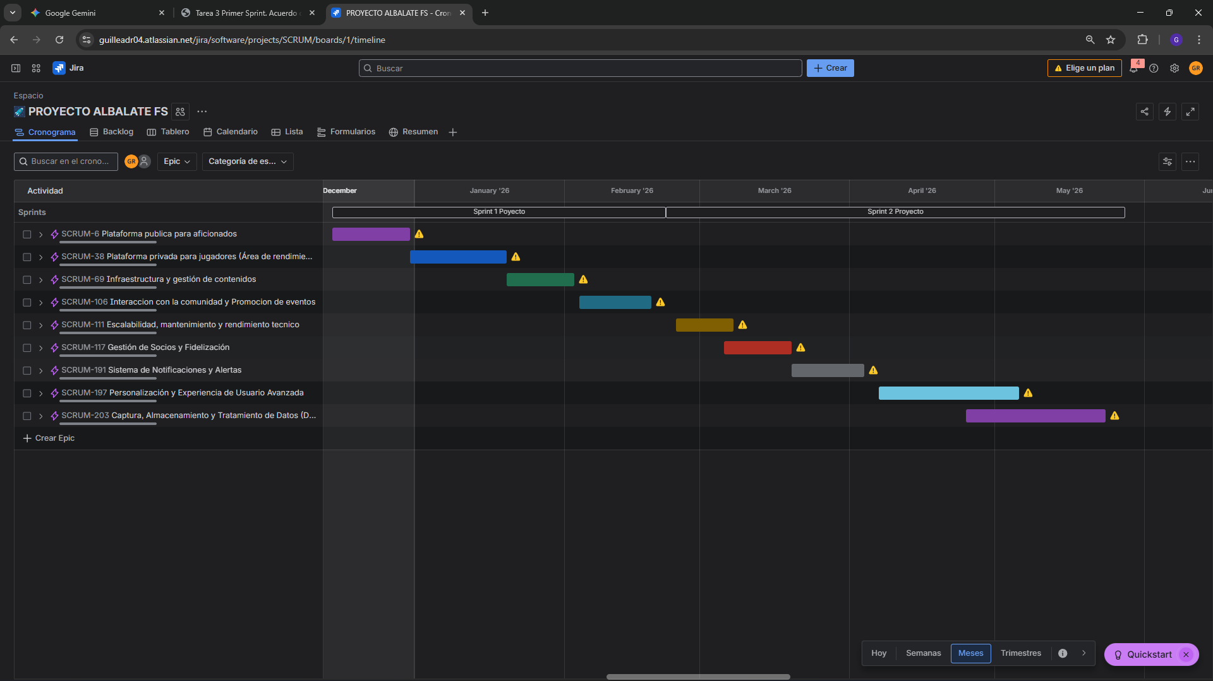

2.5 Presupuesto
El presente presupuesto detalla la estimación económica necesaria para la ejecución del proyecto de desarrollo de la aplicación web del club Albalate Fs. El cálculo se ha realizado basándose en una carga de trabajo estimada de 225 horas efectivas, distribuidas a lo largo del calendario del proyecto, que abarca desde octubre de 2025 hasta mayo de 2026. Este documento desglosa la inversión en cuatro partidas fundamentales: costes de personal, recursos materiales, licencias de software y gastos generales.

2.5.1 Costes de personal
La partida más significativa del presupuesto corresponde a la mano de obra. Aunque el proyecto sea desarrollado en un entorno académico, es necesario imputar el valor de mercado de los diferentes roles profesionales que intervienen en el ciclo de vida del software. El coste por hora calculado refleja el "Coste Empresa", el cual incluye no solo el salario bruto del trabajador, sino también las cotizaciones a la Seguridad Social (estimadas entre un 30% y un 33%).
Como se puede observar en el desglose, la mayor carga de horas se asigna al perfil de Programador Full-Stack, dado que la codificación del frontend, el backend y la integración de la base de datos requieren el mayor esfuerzo técnico. Por otro lado, los roles de gestión, análisis y diseño tienen una asignación de horas más reducida, ajustada a las necesidades de un Producto Mínimo Viable (MVP).

Rol / Perfil | Tareas Principales | Horas | Tarifa Mercado (€/h) | Subtotal
Jefe de Proyecto | Planificación, gestión con cliente y documentación. | 25 h | 45,00€ | 1.125,00€
Analista Funcional | Toma de requisitos y arquitectura de datos. | 25 h | 40,00€ | 1.000,00€
Diseñador UI/UX | Prototipado, diseño visual y experiencia de usuario. | 25 h | 35,00€ | 875,00€
Programador Full-Stack | Desarrollo de código, APIs y base de datos. | 130 h | 30,00€ | 3.900,00€
Tester / QA | Plan de pruebas, validación y reporte de errores. | 20 h | 25,00€ | 500,00€
TOTAL PERSONAL |  | 225 h |  | 7.400,00€
Tabla 4: Costes de personal

2.5.2 Recursos, Licencias y Gastos Generales
El desarrollo de la plataforma requiere una serie de servicios continuados que garantizan la operatividad del entorno de trabajo y el despliegue en la nube. Este bloque constituye el coste fijo mensual, el cual se calcula multiplicando el importe unitario por los ocho meses de duración del proyecto. La partida incluye la contratación del servidor para alojar la aplicación, el uso de la base de datos gestionada y la parte proporcional del suministro eléctrico y la conectividad a internet de alta velocidad que el equipo consume durante la fase de producción.

CONCEPTO | DESCRIPCION TECNICA | UNIDADES(AÑO) | PRECIO UNITARIO | SUBTOTAL
Registro de dominio | Adquisición del nombre web oficial del club. | 1 | 15,00€ | 15,00€
Licencias de software | Herramienta de prototipado y entorno de desarrollo | 1 | 100,00€ | 100,00€
amortización de software | depreciación del equipo informático durante el proceso | 1 | 150,00€ | 150,00€
Total costes anuales |  |  |  | 265,00€

CONCEPTO | DESCRIPCION TECNICA | UNIDADES(MES) | PRECIO UNITARIO | SUBTOTAL
Alojamiento y servidor | Servicio de hosting en Render, Vercel y base de datos Neon. | 8 | 20,00€ | 15,00€
Suministros básicos | Parte proporcional de electricidad y conexión a internet. | 8 | 30,00€ | 100,00€
Total, costes anuales |  |  |  | 400,00€

2.5.3 Cuadro Resumen del Presupuesto
A continuación, se presenta el desglose final del presupuesto. Sobre la base imponible de los servicios y gastos se aplica el 21% de I.V.A. vigente en España, obteniendo así el coste total de inversión que supondría este proyecto para el club.

ID | CONCEPTO / PARTIDA | IMPORTE
1 | Costes Variables (Servicios Profesionales de Personal) |  | 7.400,00€
2 | Costes Fijos Mensuales (Hosting y Suministros durante 8 meses) |  | 400,00€
3 | Costes Fijos Anuales (Dominio, Licencias y Amortización) |  | 265,00€
 | BASE IMPONIBLE (Subtotal) |  | 8.065,00€
 | I.V.A. (21%) |  | 1.693,65€
 | TOTAL PRESUPUESTO |  | 9.758,65€
Tabla 5: Cuadro resumen del presupuesto

Contrato y pliego de condiciones o Licencia de distribución

2.6.1 Contrato de desarrollo de software a medida
En Albalate del Arzobispo (Teruel), a 6 de octubre de 2025.
REUNIDOS
De una parte: D. Carlos Garralaga Ibañez, mayor de edad, con 73107092M , en representación de la entidad deportiva ALBALATE FS (en adelante, "EL CLIENTE"), con domicilio social en Plaza de la iglesia Nº1.
Y, de otra parte: D. Guillermo Ayuda Del Rio, mayor de edad, con DNI 73164222A, con domicilio en Caminos del norte Nº13 3ºA, actuando en calidad de desarrollador de software (en adelante, "EL DESARROLLADOR").
Ambas partes se reconocen la capacidad legal necesaria para suscribir el presente Contrato y, a tal efecto, exponen:
I. Que EL CLIENTE está interesado en el desarrollo de una aplicación web para la gestión del club, información a aficionados y análisis de rendimiento de jugadores.
II. Que EL DESARROLLADOR dispone de los conocimientos técnicos y la infraestructura necesaria para llevar a cabo dicho desarrollo.
III. Que ambas partes acuerdan formalizar el encargo conforme a las siguientes:
CLÁUSULAS
PRIMERA. - OBJETO DEL CONTRATO El objeto del presente contrato es el diseño, desarrollo, implementación y puesta en marcha de una aplicación web multiplataforma para el club Albalate Fs, conforme a las especificaciones técnicas y funcionales detalladas en el documento de "Análisis y Requisitos" anexo a este proyecto.
SEGUNDA. - PRECIO Y FORMA DE PAGO El precio total pactado por los servicios descritos asciende a la cantidad de 7.870,00 € (más el IVA correspondiente), según se detalla en el presupuesto del proyecto. El pago es simbólico a efectos académicos, representando el valor de mercado del activo entregado al club.
TERCERA. - PLAZOS DE EJECUCIÓN Y ENTREGAS El proyecto se desarrollará en un plazo estimado de 8 meses, comenzando el 6 de octubre de 2025 y finalizando con la entrega definitiva el 28 de mayo de 2026. El desarrollo seguirá una metodología iterativa con dos hitos de entrega principales (Sprints):
Hito 1 (febrero 2026): Entrega de la Web Pública, sistema de gestión y acceso de usuarios.
Hito 2 (abril 2026): Entrega del Área Privada de Jugadores, estadísticas avanzadas y repositorio multimedia.
CUARTA. - PROPIEDAD INTELECTUAL Una vez finalizado el desarrollo y realizada la entrega final, EL DESARROLLADOR cede a EL CLIENTE la titularidad de los derechos de explotación sobre el software desarrollado a medida. No obstante, EL DESARROLLADOR se reserva el derecho de utilizar fragmentos de código genérico o librerías propias en futuros proyectos, siempre que no contengan datos confidenciales ni lógica de negocio específica del club.
QUINTA. - GARANTÍA Y MANTENIMIENTO EL DESARROLLADOR garantiza el correcto funcionamiento del software por un periodo de 6 meses a partir de la fecha de entrega final. Durante este periodo, se compromete a subsanar, sin coste adicional, cualquier error de programación (bug) o fallo de funcionamiento no detectado en la fase de pruebas. Esta garantía no cubre nuevas funcionalidades no descritas en el pliego inicial.
SEXTA. - CONFIDENCIALIDAD Y PROTECCIÓN DE DATOS Ambas partes se comprometen a guardar secreto sobre la información a la que tengan acceso. EL DESARROLLADOR se compromete a tratar los datos personales de jugadores y socios a los que tenga acceso durante el desarrollo conforme a lo establecido en el RGPD y la LOPD-GDD, utilizándolos única y exclusivamente para fines de pruebas y validación del sistema.
SÉPTIMA. - RESOLUCIÓN DEL CONTRATO Serán causas de resolución del contrato el incumplimiento grave de las obligaciones estipuladas. Si EL CLIENTE cancela el proyecto injustificadamente, deberá abonar el trabajo realizado hasta la fecha. Si EL DESARROLLADOR incumple los plazos de entrega en más de 30 días sin causa justificada, EL CLIENTE podrá resolver el contrato sin penalización.
Y en prueba de conformidad, firman el presente documento por duplicado en el lugar y fecha indicados en el encabezamiento.
__________________________ __________________________ Fdo.: EL CLIENTE (Albalate Fs) Fdo.: EL DESARROLLADOR

2.6.2 Pliego de condiciones técnicas
El presente Pliego de Condiciones regula las características técnicas que regirán la ejecución del contrato anterior:
Ámbito Funcional: La aplicación deberá permitir la gestión de noticias, calendario, resultados, fichas de jugadores, estadísticas individuales y visualización de vídeos tácticos. Deberá contar con una parte pública (Web) y una privada (Intranet/Dashboard).
Requisitos Técnicos: La aplicación será web y accesible desde navegadores estándar (Chrome, Firefox, Safari). El diseño debe ser Responsive (adaptable a móviles y Tablet). El sistema deberá asegurar la integridad de los datos mediante copias de seguridad automáticas.
Metodología de Trabajo: Se empleará la metodología ágil Scrum, con reuniones de seguimiento periódicas entre el Desarrollador y la Directiva del Club para validar los avances de cada Sprint.
Criterios de Aceptación: Para considerar el software como "entregado", deberá superar una batería de pruebas funcionales y no presentar errores bloqueantes que impidan la operativa normal del club.

Documento de ANÁLISIS Y DISEÑO

3.1.1 Tecnologías/Herramientas usadas y descripción de las mismas

LOGO | NOMBRE | DESCRIPCIÓN
 | Angular (Versión 21) | Constituye el marco de trabajo principal para el desarrollo de la interfaz de usuario (frontend) bajo el modelo Single Page Application (SPA). Facilita la creación de una arquitectura estructurada mediante componentes independientes.
 | Jira | Es una plataforma de gestión de proyectos desarrollada por Atlassian, diseñada específicamente para ayudar a los equipos a planificar, rastrear y gestionar el desarrollo de software.
 | Spring Boot (Versión 3) | Actúa como la tecnología base para la implementación de la API REST en el servidor (backend). Gestiona la lógica de negocio, la configuración del sistema y la respuesta a las peticiones del cliente.
 | PostgreSQL | Opera como el sistema de gestión de bases de datos relacional. Garantiza la persistencia y la integridad de la información estructurada, como los perfiles de los jugadores y las estadísticas tácticas.
 | Vitest | Funciona como el entorno de ejecución para las pruebas unitarias en el frontend. Asegura la calidad, la estabilidad y el correcto comportamiento del código en el lado del cliente.
 | Spring Security (con JJWT) | Establece la infraestructura de protección y control de acceso del sistema. Gestiona los procesos de autenticación y autorización mediante el uso de JSON Web Tokens (JWT).
 | Stripe | Sirve como la pasarela externa para el procesamiento de pagos. Administra las transacciones económicas y el registro de suscripciones correspondientes a los socios del club.
 | OpenPDF | Permite la generación dinámica y la exportación de reportes o documentos informativos en formato PDF directamente desde el servidor.
 | Apache Maven | Ejerce como el sistema automatizado de construcción y gestión de dependencias (build pipeline) para el ecosistema del backend desarrollado en Java.
 | Tailwind | A diferencia del CSS tradicional, Tailwind ofrece clases de utilidad predefinidas. El equipo aplica el diseño del Albalate FS (colores corporativos, márgenes y tipografías) directamente sobre los elementos, lo que acelera drásticamente el proceso de maquetación.
 | VSCode | Es el editor de código fuente ligero y versátil. El equipo lo utiliza para tareas rápidas de edición y maquetación de archivos HTML y CSS. Gracias a su ecosistema de extensiones, facilita la escritura de código mediante el autocompletado y la detección de errores en tiempo real.
 | Neon | Proporciona una plataforma de base de datos PostgreSQL en la nube bajo un modelo serverless. Almacena los datos del sistema de forma escalable y optimiza el acceso a la información sin requerir la gestión de servidores físicos.
 | GitHub | Es la plataforma de alojamiento para el control de versiones. Permite que todos los miembros del equipo Scrum trabajen sobre el mismo código de forma simultánea. Centraliza las diferentes ramas del proyecto (Branches) y asegura que siempre exista una copia de seguridad actualizada de la aplicación de Albalate FS.
 | Word | Funciona como la herramienta principal para la documentación administrativa y técnica. Se emplea para redactar la memoria del proyecto, los reglamentos internos del club y los manuales de usuario, permitiendo un formato profesional y la exportación de documentos a PDF para su distribución.
 | Vercel | Proporciona una plataforma de base de datos PostgreSQL en la nube bajo un modelo serverless. Almacena los datos del sistema de forma escalable y optimiza el acceso a la información sin requerir la gestión de servidores físicos.
 | Render | Aloja la API REST desarrollada en Spring Boot en un entorno de producción en la nube. Permite la ejecución continua del servidor backend y la interconexión con la base de datos alojada en Neon.

3.1.2 Arquitectura de componentes de la aplicación
El proyecto implementa una arquitectura cliente-servidor distribuida que separa de forma estricta la interfaz de usuario de la lógica de negocio. El diseño lógico se articula mediante el patrón arquitectónico de múltiples capas en el servidor y una estructura de componentes independientes en el cliente.
El sistema organiza el código bajo el modelo de mono repositorio, lo cual facilita el control de versiones unificado. El flujo de datos obedece a un diseño de interfaz de programación de aplicaciones basada en el protocolo REST, donde el cliente realiza la petición HTTP y el servidor responde con la información serializada en formato JSON. Esta separación garantiza la modularidad y favorece la escalabilidad independiente de cada entorno de ejecución.

El servidor desarrollado adopta el patrón estructural de capas para el procesamiento del dato. La capa del controlador intercepta la solicitud web entrante, la capa de servicio centraliza la regla de negocio y la capa del repositorio gestiona la persistencia de la entidad mediante la interfaz JPA. El sistema protege este flujo a través de un filtro de seguridad sin estado que emplea el token JWT para autorizar cada transacción. Por su parte, la aplicación cliente construida con el marco de trabajo Angular prescinde del módulo tradicional y adopta el modelo de componente independiente, lo cual agiliza la gestión de la dependencia y optimiza la carga en el navegador. La interfaz administra la navegación de forma interna y solicita al servidor únicamente el registro necesario para renderizar la vista dinámica.

La arquitectura física del proyecto obedece al paradigma de computación en la nube mediante un modelo de despliegue desacoplado. El sistema aloja el cliente estático en el entorno optimizado de Vercel, plataforma que distribuye el contenido a través de su red global para asegurar una respuesta inmediata. El servidor de la interfaz de programación opera dentro del contenedor Docker desplegado en el servicio Render, mecanismo que garantiza un ecosistema de ejecución inmutable y estandarizado. La base de datos relacional PostgreSQL reside de manera independiente en la infraestructura gestionada para mantener la integridad del almacén de información. Esta distribución física aísla la carga de trabajo y optimiza el consumo del recurso computacional durante la interacción concurrente.

El acceso a la plataforma exige un dispositivo cliente con una especificación técnica orientada a la correcta ejecución de la aplicación web de página única. El requisito físico mínimo contempla el uso de un equipo de escritorio, una tableta o un teléfono inteligente que disponga de capacidad de procesamiento estándar y una conexión estable a internet. A nivel de software, el dispositivo necesita un navegador web moderno y actualizado que soporte la ejecución del motor de JavaScript integrado en la última versión del marco de trabajo del lado del cliente. El sistema exime al usuario de instalar complementos adicionales, ya que el navegador interpreta directamente el lenguaje de diseño visual y procesa la interactividad de la plataforma de manera completamente nativa.

3.2 Modelado de datos
El modelado de datos constituye un pilar fundamental en el diseño de la plataforma AlbalateFS. El presente apartado expone la estructuración académica formal adaptada estrictamente al ecosistema relacional del proyecto, el cual integra el marco de trabajo Spring Boot, la especificación de persistencia JPA y el sistema de gestión de bases de datos PostgreSQL.

El sistema gestiona el flujo de información mediante tres estados claramente diferenciados que garantiza la persistencia, la integridad y la correcta explotación de la plataforma del club. El dato de entrada comprende toda la información que el usuario o el sistema externo proporciona hacia la aplicación. Esta información abarca la credencial de acceso, el dato de registro para el nuevo socio, el parámetro de la pasarela de pago en la integración con Stripe, la carga del metadato del video táctico y el registro de la métrica cuantitativa de rendimiento deportivo. Por otro lado, el dato de salida representa la información procesada que el sistema devuelve al cliente. Este flujo incluye la respuesta en formato JSON de la API REST, la interfaz gráfica interactiva del panel de administración, el catálogo dinámico de la tienda en línea y la exportación del reporte documental que el sistema genera en formato PDF mediante la librería OpenPDF.
Finalmente, el dato de almacén consiste en la información estructurada que reside de forma permanente en el sistema relacional PostgreSQL. Esta persistencia asegura la continuidad del negocio y permite el seguimiento histórico de la estadística deportiva, la suscripción activa y el inventario del producto.

El diseño orientado a objetos en el servidor se estructura a través de la entidad del modelo de dominio que el sistema mapea hacia la base de datos. La arquitectura define la clase principal antes de la ejecución de cualquier instrucción de código. La clase Usuario modela la entidad base de seguridad, ya que contiene el atributo de autenticación y el rol asignado dentro del sistema para el control de acceso. La clase Jugador representa al deportista del club y almacena información específica como la posición en el campo y la pierna dominante.

Asimismo, la clase EstadisticaJugador guarda el dato cuantitativo de rendimiento, como el gol o la asistencia, y se vincula de forma directa con la entidad del jugador. La clase Socio registra al miembro del club que completa de manera satisfactoria el proceso de pago y suscripción. La clase Video Táctico almacena la ruta y la referencia de retroalimentación audiovisual destinada al análisis técnico del jugador. Por último, la clase Producto define la propiedad del artículo disponible en la tienda virtual del club y controla tanto el precio como la existencia en el inventario.

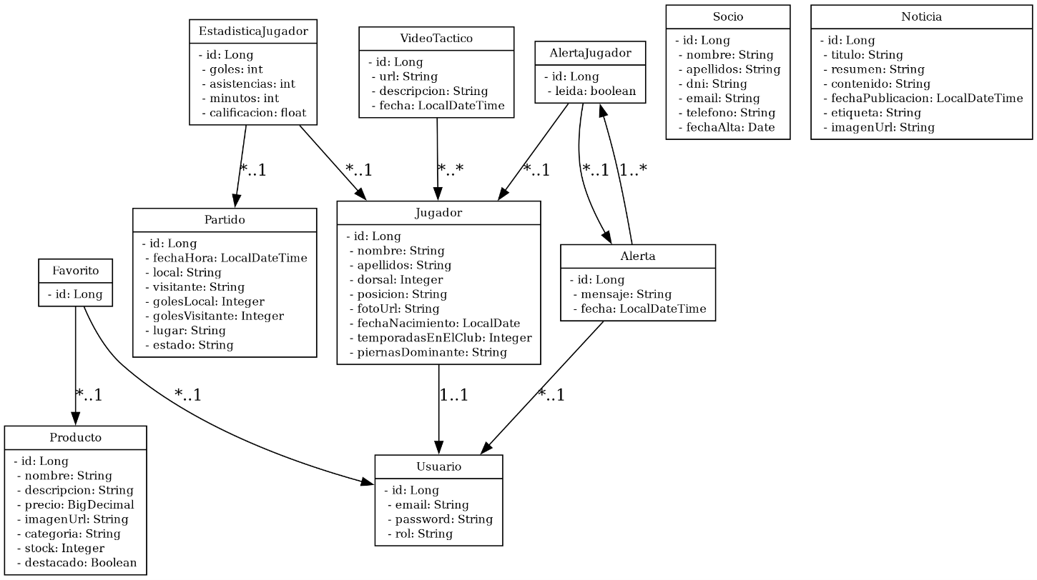

El proyecto requiere un modelo de base de datos relacional sobre PostgreSQL debido a la naturaleza estructurada de la información y a la estricta necesidad de mantener la integridad referencial del dato, lo cual garantiza, por ejemplo, que el registro de pago pertenece al socio real. El esquema de la base de datos se autogenera mediante el script de estructura SQL que define la tabla, la clave primaria y la restricción de clave foránea que articula la relación entre cada entidad.

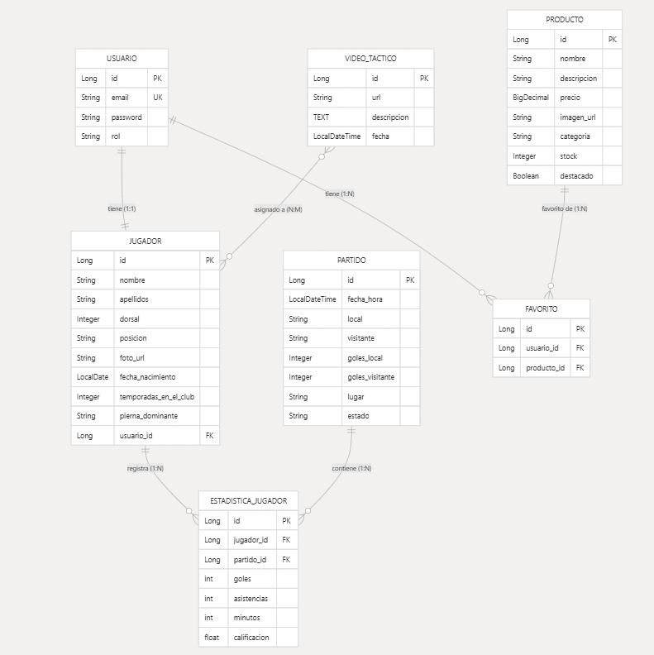
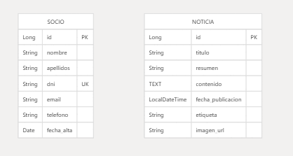
Para facilitar el despliegue del entorno y permitir la explotación inmediata de la aplicación, el sistema incorpora un mecanismo de inicialización automatizada. El componente de ejecución verifica el estado de la tabla durante el arranque del servidor. Si el almacenamiento se encuentra vacío, el sistema ejecuta un proceso lógico que inserta de manera automática el registro base obligatorio, el cual incluye al usuario administrador inicial, al jugador de prueba y al catálogo base de la tienda virtual.

3.3 Análisis y diseño del sistema funcional
El análisis y el diseño funcional del sistema AlbalateFS se estructura a través de la metodología de Lenguaje de Modelado Unificado para representar gráficamente la interacción entre el actor y el proceso operativo. El diagrama de caso de uso identifica al perfil principal que opera en la plataforma, y distingue de forma clara entre el aficionado, el jugador, el socio y el entrenador. El actor posee un nivel de interacción específico; por ejemplo, el aficionado navega por el catálogo de la tienda y consulta el calendario público, mientras que el entrenador accede a la función de gestión deportiva para asignar el video táctico y registrar la estadística del partido. El flujo del dato se modela mediante el diagrama de secuencia que detalla el recorrido de la información desde la interfaz de usuario en el cliente, pasa por el controlador REST y finaliza en la persistencia del sistema PostgreSQL mediante el repositorio de la interfaz JPA.

La descomposición de la plataforma se organiza bajo una arquitectura modular y orientada a servicios. En el entorno del servidor, la lógica se divide en la unidad de programación específica como el controlador de autenticación, el cual gestiona el inicio de sesión y la emisión del token, y el controlador del producto, que expone la operación de lectura y escritura del inventario de la tienda. La capa de servicio en el lenguaje Java encapsula la regla de negocio, y destaca la implementación del servicio de pago que interactúa con la pasarela de Stripe para la confirmación del pedido electrónico. En el lado del cliente, la aplicación descompone la funcionalidad en el componente independiente y el servicio inyectable. El servicio de autenticación administra el ciclo de vida de la sesión en el almacenamiento local del navegador, mientras que el servicio de dominio gestiona la obtención asíncrona de la información desde el servidor remoto.

El estudio de la seguridad lógica y física establece la medida preventiva rigurosa para salvaguardar la integridad del proyecto completo. A nivel lógico, la aplicación implementa un modelo de seguridad sin estado fundamentado en el uso del JSON Web Token, el cual requiere que cada petición HTTP incluya la cabecera de autorización válida para procesar la acción. El acceso a la ruta sensible del servidor se restringe mediante el control de acceso basado en el rol del usuario, lo cual impide que el perfil con privilegio básico altere la información administrativa de la entidad deportiva. En el entorno del cliente, el guardia de ruta del marco de trabajo bloquea la navegación no autorizada hacia el panel privado del jugador o del cuerpo técnico.

Para la protección del dato sensible, el servidor emplea el algoritmo criptográfico que cifra la contraseña original antes de su persistencia en la base de datos. La arquitectura de despliegue en la nube mitiga el riesgo del fallo físico, ya que el proveedor de la infraestructura externa gestiona la copia de seguridad de la base de datos y garantiza el proceso de reanudación transparente ante la eventualidad técnica adversa.

3.4 Análisis y diseño de la interfaz de usuario
El análisis y el diseño de la interfaz de usuario de la plataforma AlbalateFS se fundamenta en los principios de usabilidad, accesibilidad y adaptabilidad visual. La aplicación emplea el marco de trabajo Tailwind CSS para consolidar una estética moderna y limpia que se adapta con fluidez a cualquier resolución de pantalla, desde dispositivos móviles hasta ordenadores de escritorio. La navegación se organiza de manera intuitiva para guiar al usuario a través de las funciones públicas y protegidas del sistema, lo cual minimiza la carga cognitiva y asegura que la interacción resulte ágil en todo momento. Cada una de las vistas respeta una identidad visual corporativa unificada, manteniendo la coherencia en la tipografía, la disposición de los menús y los elementos interactivos de control.
La memoria selecciona ocho prototipos representativos para ilustrar la arquitectura visual del proyecto, comenzando con la página de inicio pública y el catálogo de la tienda en línea. El primer mockup expone la pantalla de bienvenida del club, la cual prioriza el último resultado deportivo, las noticias más relevantes y el acceso directo los diferentes apartados de la aplicacion.

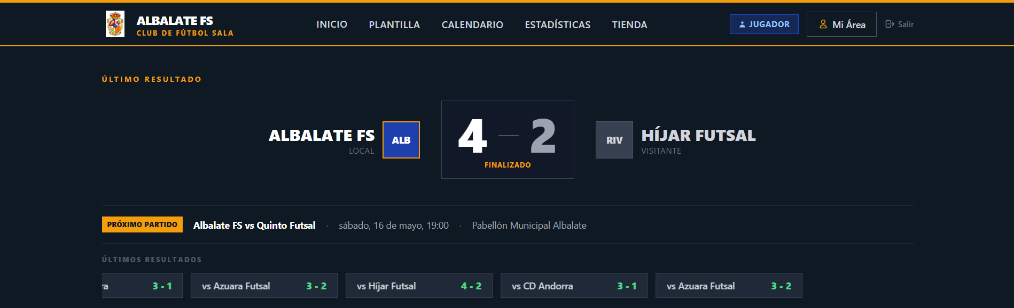
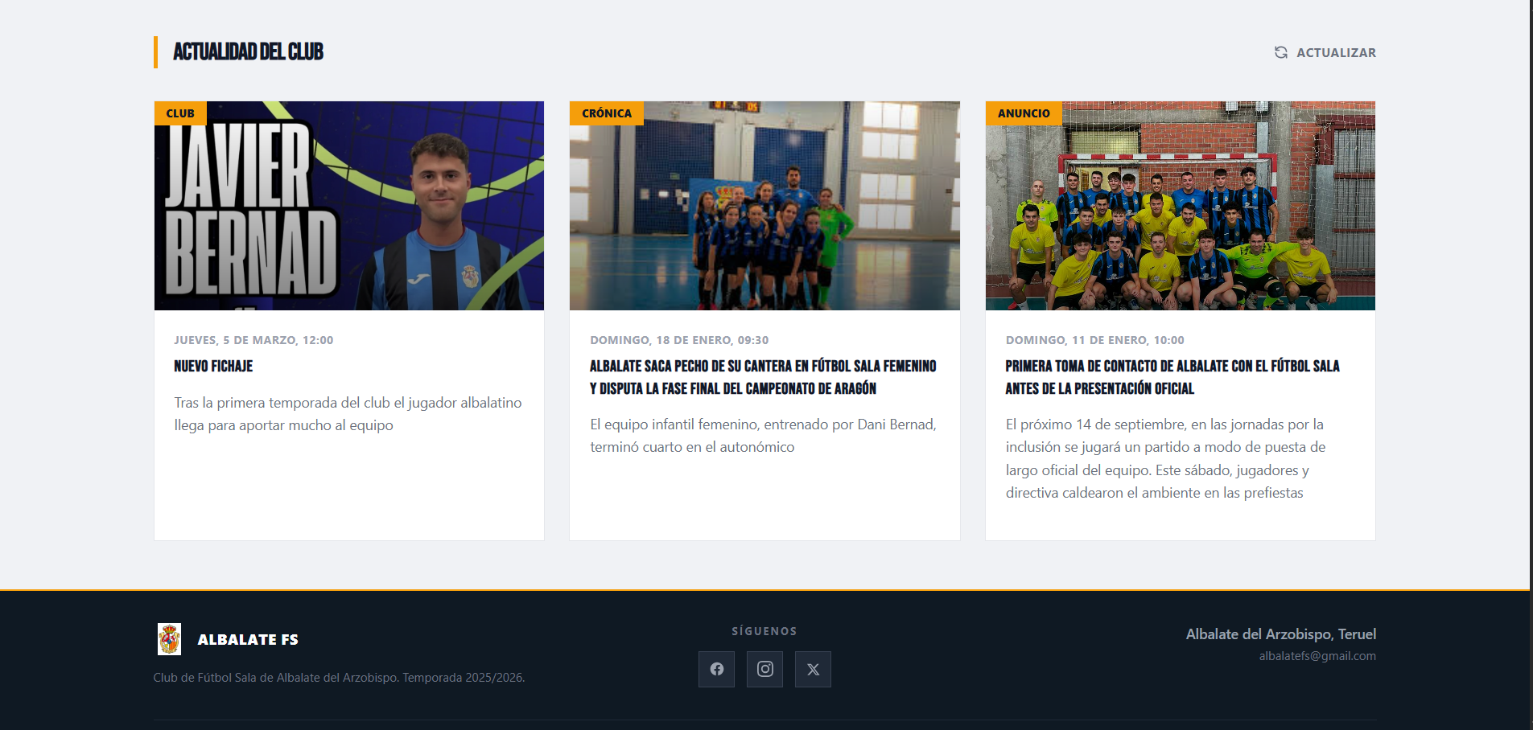

El segundo prototipo detalla la interfaz de la tienda virtual, donde el sistema organiza las prendas y accesorios oficiales en una cuadrícula dinámica que incluye herramientas de filtrado por categoría y ordenación por precio. Ambas pantallas públicas comparten una cabecera de navegación superior que permite el acceso rápido al resto de las secciones del portal. 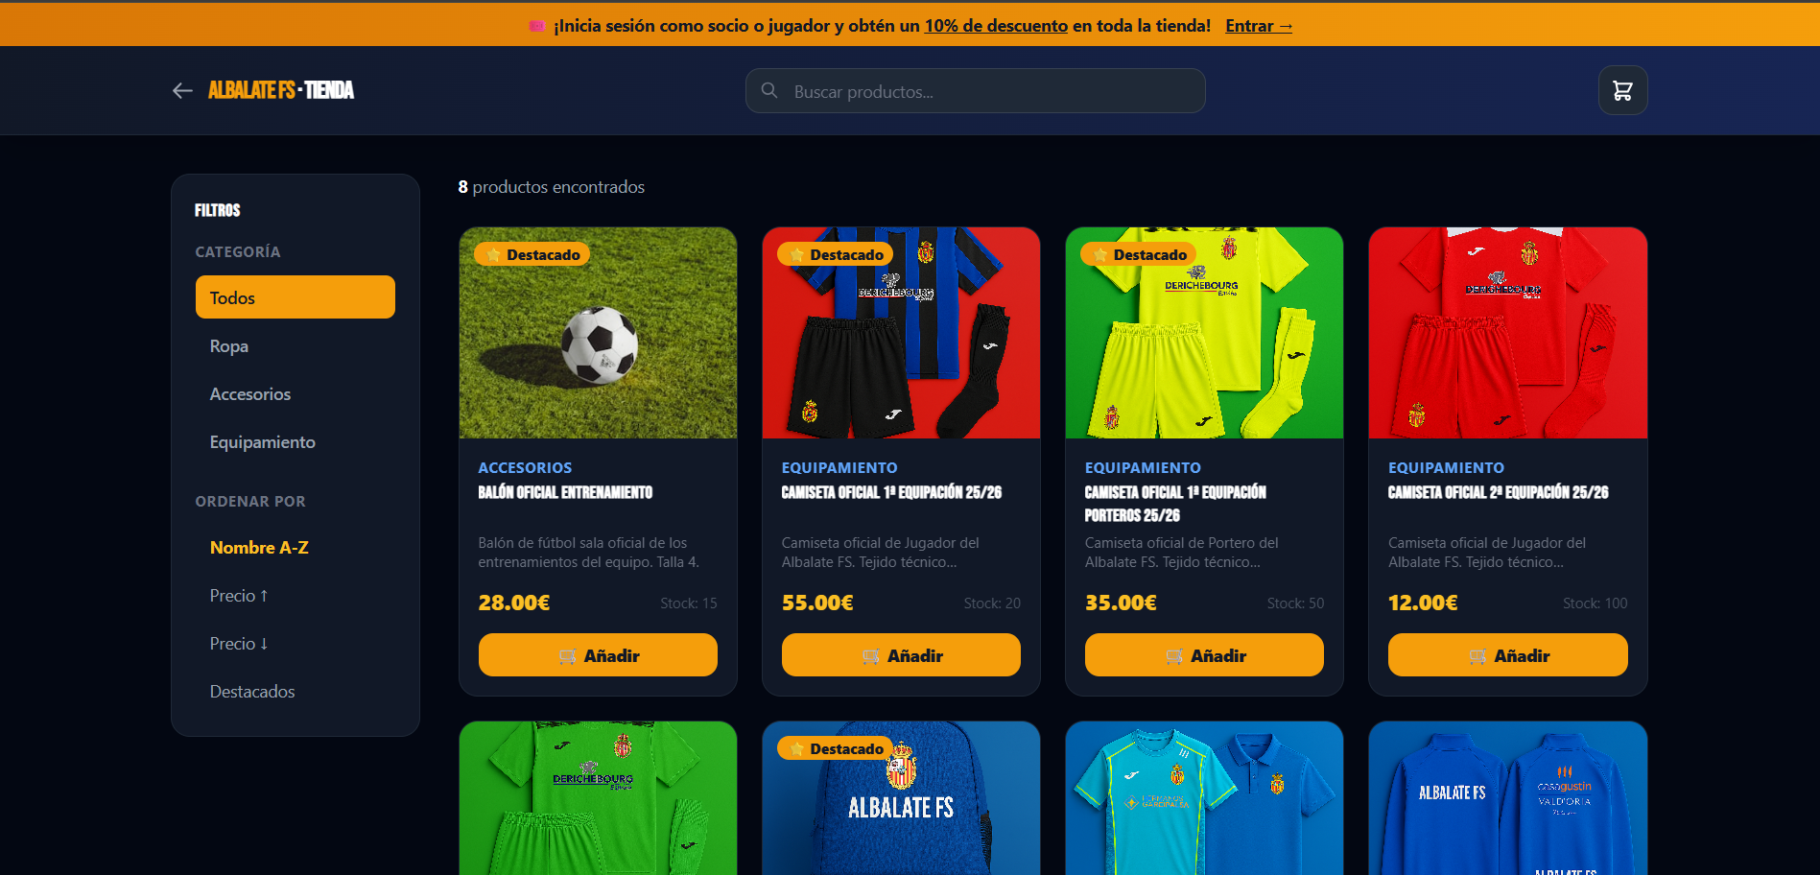

El tercer diseño gráfico ilustra el formulario de registro y la pasarela de pago integrada con el servicio externo de Stripe. Esta vista simplifica la captura de datos personales y automatiza la validación del cobro de la membresía, mostrando un entorno seguro que reduce el abandono del usuario durante el proceso de alta de socio.
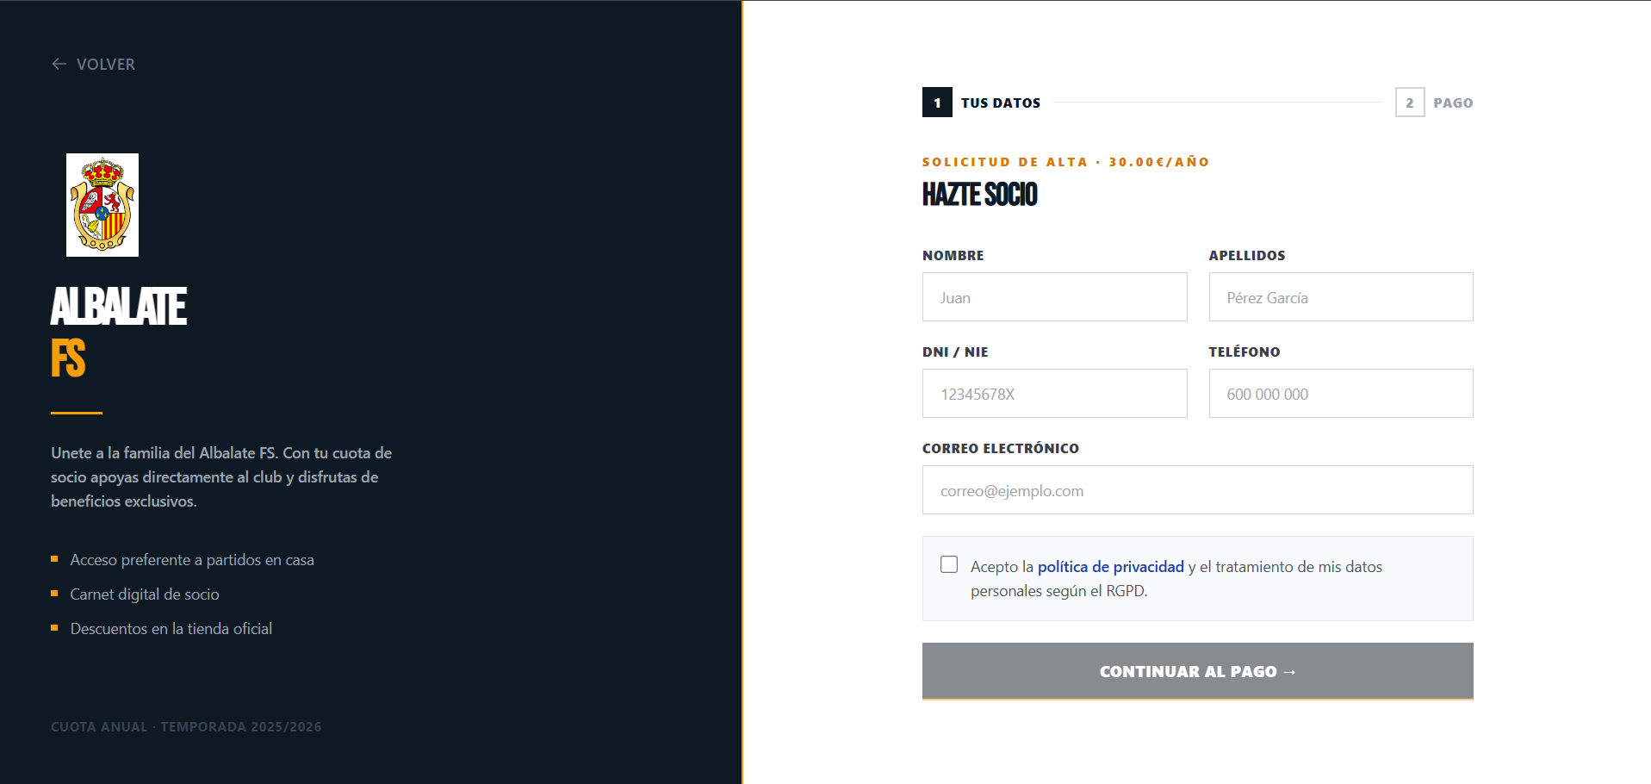

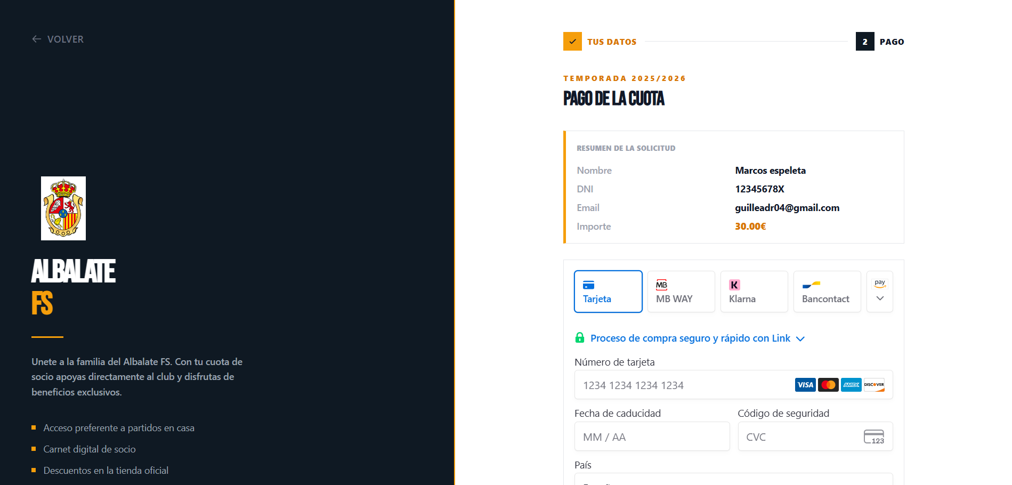

El cuarto prototipo corresponde al panel de control privado del jugador, una interfaz protegida mediante autenticación JWT que centraliza las métricas cuantitativas individuales del deportista, como los minutos jugados, la calificación, información personal y los goles anotados a lo largo del campeonato, a la vez que permite ver los videos de repaso puestos por el entrenador y alertas personalizadas.

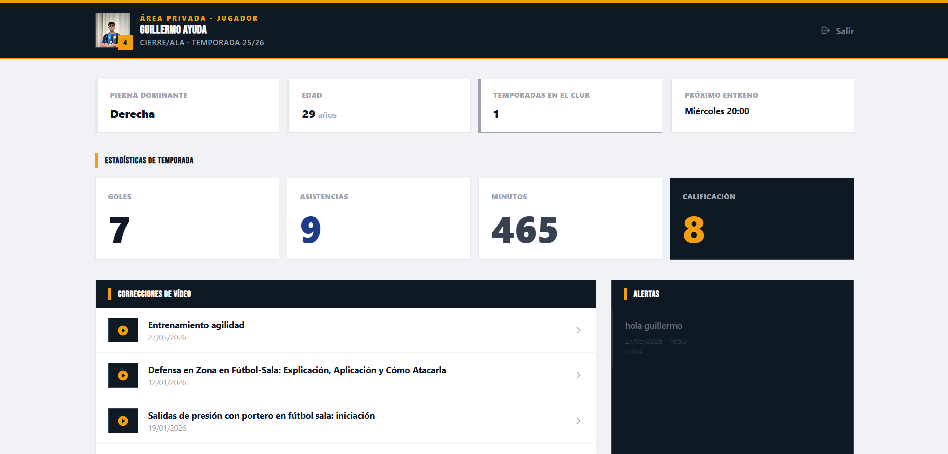

El quinto prototipo representa el panel principal de administración del entrenador, el cual ofrece un centro de mando operativo con accesos directos para la gestión global de la plantilla, la programación de entrenamientos y la actualización del calendario de competición.

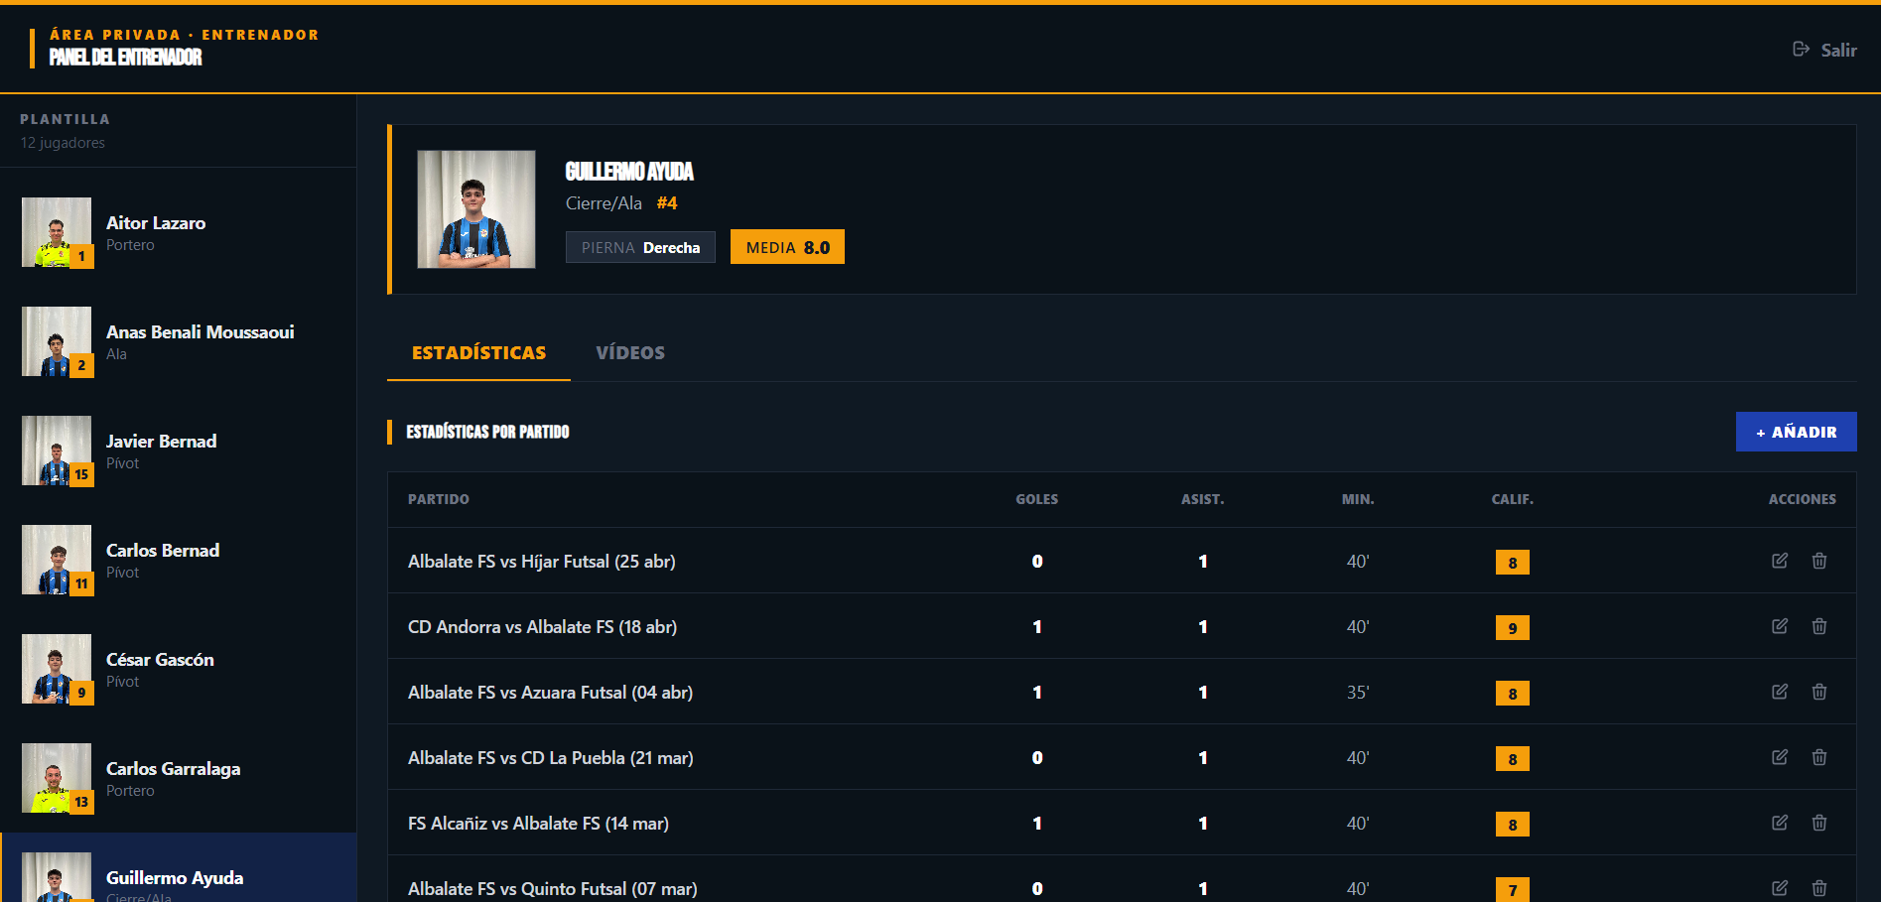

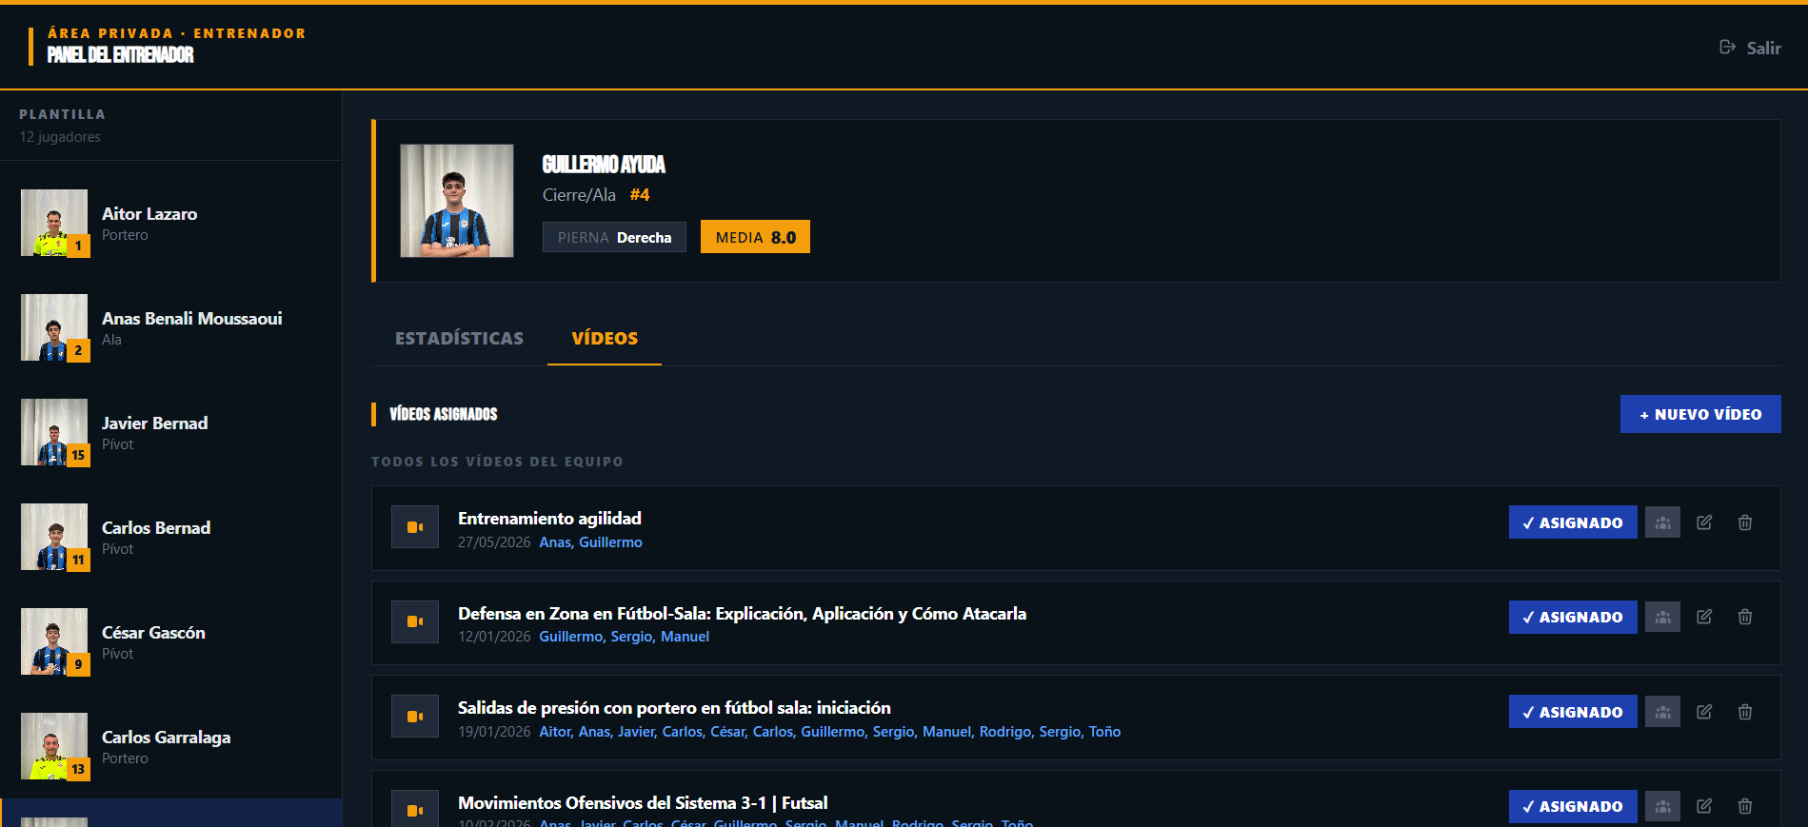

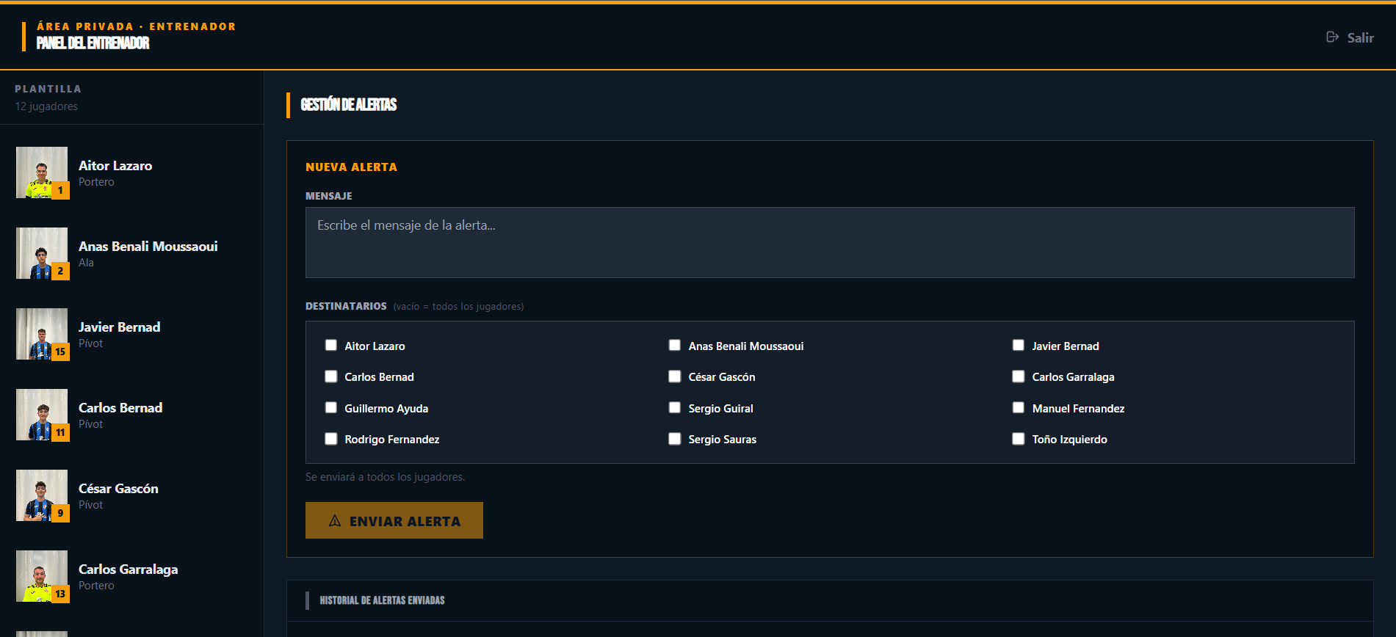

El sexto diseño se enfoca en la interfaz de gestión de plantilla, un dashboard estático que permitirá al aficionado conocer unos pocos datos sobre los jugadores, como es el nombre el numero y la posición de cada uno.

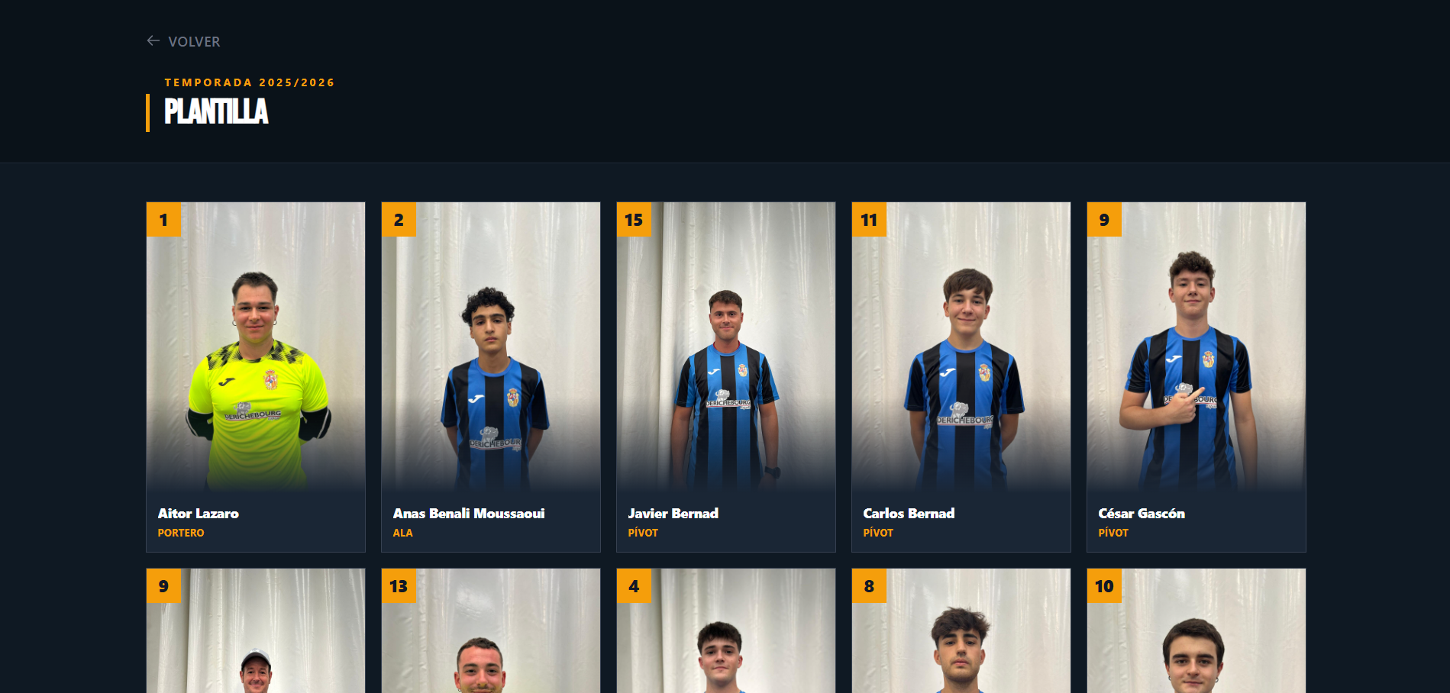

El séptimo prototipo expone el módulo de control de estadísticas del equipo, en el que podemos encontrar una pagina con tabla de goleadores y asistentes, a la vez que unas estadísticas generales del equipo.

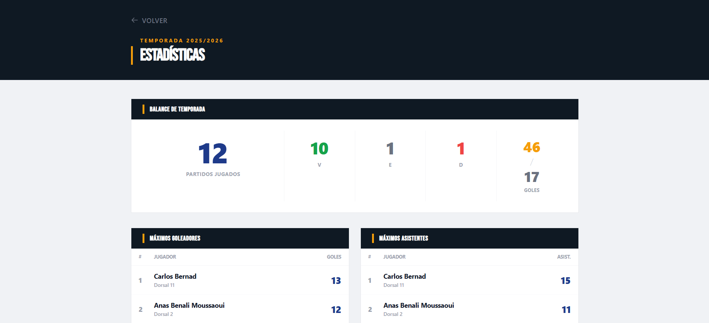

El octavo prototipo expone el modulo de calendario de la aplicación en el se podrá revisar los partidos próximos de el club en un largo tiempo de temporada, se podrán consultar los horarios, la localización, el rival y la fecha.

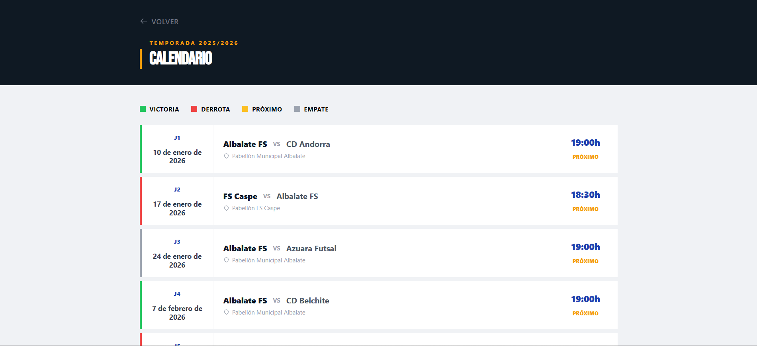

Documento de implementación e implantación del sistema

4.1 Implementación
El apartado de implementación describe la materialización práctica de la plataforma AlbalateFS mediante la estructuración de su código fuente en capas lógicas bien definidas. El servidor, desarrollado bajo el ecosistema de Spring Boot 3, organiza su funcionalidad principal a través de componentes que interactúan de manera desacoplada para garantizar el procesamiento seguro de la información. Esta arquitectura física y lógica prescinde de la mezcla de responsabilidades, lo cual permite que cada clase asuma un rol específico dentro del flujo operativo del club, desde la recepción de la solicitud web hasta la persistencia final en el sistema relacional de almacenamiento.
El núcleo del dominio del backend se constituye por un conjunto de entidades mapeadas que representan el estado del sistema y dirigen la lógica relacional. La clase Usuario funciona como el pilar de la seguridad del entorno, puesto que almacena el identificador único y el rol asignado para la restricción de accesos mediante métodos de validación internos. De forma estrecha, la clase Jugador gestiona la información física y de posición del deportista, mientras que la clase EstadisticaJugador administra las métricas de rendimiento en la pista a través de operaciones que acumulan goles, asistencias y amonestaciones. Asimismo, las clases Socio y Producto operan de manera coordinada para sustentar el módulo comercial, controlando el estado de la membresía activa y el volumen disponible del inventario de la tienda virtual mediante métodos de actualización de datos.
La capa de servicios y controladores REST define la interacción funcional del sistema y procesa la regla de negocio crítica de la aplicación. La clase AuthController expone el método principal de inicio de sesión, el cual intercepta la solicitud del cliente, verifica la identidad del usuario y delega la creación del token de seguridad sin estado. El componente SubscriptionService centraliza el método operativo de pago, el cual conecta con la API externa de Stripe para validar la transacción económica antes de modificar el estado del socio en la base de datos. En el ámbito deportivo, el servicio de gestión táctica ejecuta el método que asocia la dirección URL de un recurso audiovisual a la clase VideoTactico, garantizando que la retroalimentación técnica llegue de forma exclusiva al perfil del jugador referenciado.
En el entorno del cliente, la interfaz gráfica cobra forma a través de la arquitectura de componentes independientes de Angular 21, la cual estructura la lógica visual de manera modular y eficiente. El componente DashboardComponent centraliza la visualización de los datos privados del usuario, utilizando el método de inicialización nativo del ciclo de vida para demandar las estadísticas de rendimiento directamente al servidor de forma asíncrona. Esta petición se canaliza mediante la clase de servicio ApiService, la cual implementa los métodos de comunicación HTTP que consumen las respuestas JSON del backend, permitiendo que la interfaz renderice el contenido dinámico y aplique el estilo visual responsivo sin necesidad de recargar la página web.

4.2 Pruebas
El plan de pruebas del proyecto AlbalateFS persigue garantizar la estabilidad, la seguridad y el correcto funcionamiento de la plataforma completa. La estrategia de validación abarca diferentes niveles de comprobación que aseguran la calidad del software desde el código fuente hasta la interfaz de usuario. El sistema implementa la prueba unitaria para verificar el comportamiento aislado del componente y del servicio. El entorno de desarrollo ejecuta esta comprobación en la aplicación cliente mediante la herramienta Vitest, mientras que el servidor valida la lógica de negocio a través del marco de trabajo integrado de Spring. La finalidad principal de esta fase radica en detectar el defecto lógico en la etapa más temprana de la construcción del producto.
La prueba funcional constituye el núcleo de la validación orientada al usuario y evalúa el cumplimiento del requisito operativo del sistema. La documentación de esta fase analiza el caso de prueba crítico, como el inicio de sesión. En este escenario, el sistema recibe una credencial correcta, procesa la petición y genera como resultado esperado el acceso al panel de control junto con la emisión del pase de seguridad. De manera contraria, cuando la plataforma recibe una contraseña inválida, el sistema bloquea el acceso y muestra el mensaje de error correspondiente. Otro escenario funcional documenta el flujo de suscripción. El sistema captura la interacción de compra, simula la respuesta de la pasarela Stripe y verifica que la base de datos actualiza el registro del usuario al estado de socio oficial, lo cual comprueba la correcta comunicación entre la interfaz, el servidor y el servicio externo.
La integridad de la base de datos y la protección del dato representan un factor innegociable dentro de la auditoría de calidad. El plan somete la entrada de texto del formulario a la prueba específica de vulnerabilidad, prestando especial atención a la inyección de código SQL. El servidor neutraliza este vector de ataque gracias a la capa de persistencia, la cual parametriza la consulta de forma automática antes de su ejecución en PostgreSQL y rechaza cualquier instrucción maliciosa camuflada como dato. Adicionalmente, la validación de seguridad comprueba la barrera de autorización, lo cual asegura que el perfil básico carece del permiso necesario para alterar la estadística deportiva del jugador o modificar el inventario del producto en la tienda.

ID | DESCRIPCION FUNCIONAL |  | TIPO DE PRUEBA | RESULTADO ESPERADO | ESTADO
PR-001 |  | El entorno inicializa el componente de la tienda y renderiza la interfaz sin conexión al servidor. | Unitaria | El contenedor del componente se crea con éxito mediante la herramienta Vitest y muestra la estructura base. |  | Completada
PR-002 |  | El cliente envía una petición de autenticación con la credencial válida hacia el controlador de Spring Boot. | Integración | El servidor valida la cuenta en la base de datos PostgreSQL y devuelve el token JWT firmado. |  | Completada
PR-003 |  | El usuario completa el formulario de suscripción de socio y procesa el pago a través de Stripe Elements. | Funcional | La pasarela confirma la transacción, la base de datos registra al socio y el servidor emite el carnet en formato PDF. |  | Completada
PR-004 |  | El agente externo intenta insertar código SQL malicioso en el campo de texto del formulario de inicio de sesión. | Seguridad | La capa de persistencia JPA sanitiza la entrada y el servidor deniega el acceso sin comprometer el almacén de datos. |  | Completada
PR-005 |  | La plataforma recibe la petición concurrente masiva hacia el punto de enlace público del catálogo de la tienda en línea. | Carga | El entorno alojado en Render procesa el volumen de tráfico sin superar el tiempo de respuesta máximo establecido. |  | Completada
PR-006 |  | El repositorio ejecuta la batería de pruebas automatizadas tras la inserción de la nueva función en el código fuente. | Regresión | El sistema de construcción de Maven y NPM confirma que ninguna funcionalidad previa presenta la alteración o el fallo. |  | Completada
PR-007 |  | El guardia de ruta de Angular evalúa el intento de acceso al panel de entrenador por parte del perfil con rol de socio. | Seguridad | La interfaz bloquea la navegación de forma inmediata y redirige al usuario hacia la página de inicio pública. |  | Completada
PR-008 |  | El entrenador asigna el video táctico al jugador específico mediante el panel de administración. | Integración | El sistema guarda la relación de la entidad y el jugador visualiza el recurso multimedia en su tablero personal. |  | Completada
PR-009 |  | El cliente aplica el filtro por categoría y ordena por precio el catálogo de artículos de la tienda virtual. | Funcional | La aplicación actualiza la cuadrícula de productos de manera dinámica y refleja la preferencia seleccionada. |  | Completada
PR-010 |  | El sistema calcula la estadística individual del deportista tras la adición del nuevo registro del partido. | Unitaria | La función matemática suma el gol y la asistencia de manera correcta sin requerir la interacción completa de la plataforma. |  | Completada

4.3 Instalación y configuración
El apartado de instalación y configuración detalla el procedimiento para el despliegue operativo de la plataforma AlbalateFS. Debido a la naturaleza de la aplicación web full-stack y a su arquitectura distribuida en la nube, el proyecto carece de un instalador tradicional local ejecutable en el entorno de escritorio del usuario. En su lugar, el despliegue se automatiza mediante una tubería de integración continua que conecta el código fuente con el proveedor de alojamiento específico, lo cual garantiza que la aplicación permanece accesible en producción sin requerir la instalación de software adicional en el dispositivo del cliente.
El servidor desarrollado en Spring Boot opera de manera continua en la infraestructura en la nube de Render, donde se configura un entorno virtual para la ejecución del código Java. La persistencia se gestiona de forma remota en la base de datos PostgreSQL alojada en la plataforma Neon, lo cual elimina la necesidad de mantener un servidor físico local. El acceso seguro y la comunicación entre cada entorno se administra a través de una sección de variables de configuración confidenciales. Este bloque de parámetros define la credencial de la base de datos, la clave de seguridad para el token JWT y la conexión externa con la pasarela de Stripe.
La aplicación cliente estructurada en Angular se aloja de forma independiente en la plataforma de distribución Vercel. Este servicio compila la interfaz gráfica de manera automatizada y publica el sitio web bajo un dominio seguro que dispone de cifrado de datos. Una peculiaridad de este ecosistema radica en la configuración del punto de enlace de la API, puesto que el entorno del cliente requiere apuntar con precisión hacia la dirección del servidor en Render para posibilitar el intercambio de información en formato JSON de forma transparente durante la navegación del usuario.
Para facilitar la auditoría técnica y la revisión exhaustiva de la solución informática, la memoria proporciona el acceso directo al repositorio de código fuente en la plataforma GitHub. Este espacio virtual centraliza el monorepo del proyecto, el archivo de configuración de Maven, el paquete de dependencias de Angular y el componente de inicialización para la carga automática de datos en PostgreSQL. El acceso a este repositorio permite al tribunal examinar la calidad del desarrollo, comprobar el flujo de control de versiones y validar la correcta implementación de la arquitectura propuesta en el Trabajo de Fin de Grado.

4.4 Manual de Usuario
4.4.1 Descripción general del sistema y puesta en marcha
El sistema AlbalateFS opera como una plataforma web integral que centraliza la gestión deportiva y comercial del club de fútbol sala. La aplicación divide su entorno en un portal público accesible para el aficionado y un panel privado destinado al jugador y al cuerpo técnico. La puesta en marcha de la aplicación prescinde de cualquier instalación local en el dispositivo del usuario, ya que el acceso se realiza de forma directa a través de un navegador web moderno mediante la introducción de la dirección URL oficial. El sistema inicia su ejecución de manera inmediata al cargar la interfaz gráfica, lo cual permite la navegación fluida por el contenido sin requerir una configuración previa por parte del cliente.
4.4.2 Manejo de los menús y acceso a los módulos
La interfaz organiza la navegación mediante un menú superior interactivo que se adapta al nivel de autorización del perfil activo. El aficionado accede de manera libre a las secciones de noticias, calendario y clasificación general de la liga. El módulo de la tienda virtual presenta un catálogo dinámico que permite aplicar filtros por categoría de producto y ordenar los artículos por precio. El acceso a los módulos privados exige la introducción de la credencial en la pantalla de inicio de sesión. Una vez que el sistema valida el token de seguridad, la barra de navegación añade el acceso al panel correspondiente según el rol, guiando al jugador hacia su historial táctico y al entrenador hacia las herramientas de gestión del club.
4.4.3 Gestión periódica y copias de seguridad
La administración del entorno requiere un mantenimiento continuo que el cuerpo técnico ejecuta de forma directa desde el panel de control. El entrenador actualiza la estadística de rendimiento inmediatamente después de concluir cada partido oficial y registra el gol o la asistencia de cada deportista. El sistema controla el inventario de la tienda mediante un formulario que modifica la existencia del producto cuando ocurre una venta o se repone el material. La salvaguarda de la información funciona mediante un proceso automatizado en la infraestructura de la base de datos en la nube. El almacén de datos realiza la copia de seguridad de manera programada sin interrumpir el servicio, lo cual garantiza la reanudación inmediata del sistema ante cualquier contingencia técnica.
4.4.4 Mensajes de error y glosario de términos
El sistema incorpora un módulo de validación que notifica al usuario ante cualquier anomalía operativa mediante avisos visuales claros. Cuando el cliente introduce una contraseña incorrecta, la plataforma deniega el acceso y despliega un mensaje que advierte sobre el fallo de autenticación. De igual modo, si la pasarela de Stripe rechaza una tarjeta durante la suscripción de socio, el sistema detiene el proceso y detalla la causa del error financiero. Para facilitar la comprensión técnica, el documento define el concepto de arquitectura full-stack como la integración completa del cliente y el servidor. El término monorepositorio designa el almacenamiento del código unificado, mientras que la sigla JWT refiere al mecanismo seguro de autorización sin estado que protege cada consulta en la plataforma web.

Documento de cierre

5.1 Diario de Bitácora
Este registro recoge todo el seguimiento del proyecto, incluyendo los matices y las desviaciones sobre el diagrama de Gantt que se planificó en el inicio del desarrollo. El desglose se presenta semana a semana, reflejando los avances estructurales y los hitos del repositorio:
Semana 1: El desarrollador establece la arquitectura base del proyecto, define los requisitos de la aplicación para el Albalate FS y configura los entornos de desarrollo (Angular para el frontend y Spring Boot para el backend).
Semana 2: Se inicia la construcción de la interfaz visual con Tailwind CSS. Se maquetan las vistas estáticas principales de la barra de navegación y el pie de página, asegurando la adaptabilidad móvil (responsive design).
Semana 3: El sistema de enrutamiento de Angular toma forma. Se programan las vistas de "Inicio" y "Plantilla", integrando las tarjetas de los jugadores y solucionando los primeros retos de diseño visual.
Semana 4: El desarrollador implementa la vista de "Calendario" y "Estadísticas". Se dedica un tiempo significativo a perfeccionar la interfaz mediante el uso de contrastes de color, evitando interfaces excesivamente oscuras y respetando la identidad corporativa del club.
Semana 5: Se aborda la creación de animaciones CSS personalizadas. El desarrollador programa un carrusel animado de estadísticas de los últimos partidos que opera mediante un bucle infinito (ticker), superando obstáculos técnicos relacionados con el flujo horizontal (flex-row flex-nowrap).
Semana 6: Se integra el contenido multimedia real. El desarrollador adapta el proyecto a la arquitectura de Angular 17+ (Vite), reubicando los recursos estáticos en la carpeta src/assets para solucionar errores de carga (HTTP 404) con las fotografías de la plantilla y el escudo del club.
Semana 7: El enfoque se traslada al desarrollo del backend con Spring Boot. Se configuran los controladores REST, los repositorios y la conexión a la base de datos para gestionar la información dinámica (resultados, clasificaciones y noticias).
Semana 8: Se realiza la integración final entre el cliente Angular y el servidor Spring. El desarrollador ejecuta pruebas exhaustivas, corrige fallos de solapamiento visual (z-index) en botones de navegación y redacta la documentación final técnica del proyecto.

5.2 Temporalización y desviación sobre la planificación inicial
A partir del diario de bitácora, el documento muestra cuál es la temporalización real de las tareas de desarrollo, comparándola con la planificación inicial del acuerdo del proyecto. Se analiza detalladamente la desviación en cuanto a la planificación en horas:
Fase de Frontend (Angular): Esta etapa presenta un aumento del 15% en las horas estimadas. La implementación de animaciones personalizadas para el carrusel y la resolución de conflictos estructurales con el nuevo sistema de archivos de Angular (carpetas public vs src/assets) consumen un bloque de tiempo superior al proyectado en el diagrama original.
Fase de Backend (Spring Boot): El desarrollo de la API REST requiere un 5% menos de tiempo del previsto, compensando parcialmente la desviación del frontend gracias al uso de herramientas de autoconfiguración.
Fase de Integración y Pruebas: Se mantiene fiel a la estimación inicial de horas, permitiendo corregir detalles como bloqueos de interacción en enlaces (solucionados mediante parcheados visuales de capas).
Balance Global de Horas: El proyecto finaliza con una desviación total de apenas un +5% en la carga horaria completa. Esta leve diferencia no impacta en la fecha de entrega final, ya que se absorbe mediante un reajuste de las jornadas en la fase final del ciclo de vida del software.

5.3 Resultados obtenidos y conclusiones
El cierre de este proyecto representa la culminación del proceso actual y establece el momento idóneo para hacer balance del mismo. Durante este cierre se advierte cómo de bien finaliza el desarrollo y se confirma que se alcanzan los objetivos previstos de manera exitosa.
Al analizar si se alcanza la funcionalidad prevista, los conocimientos adquiridos y las posibilidades de mejora , el desarrollador extrae las siguientes reflexiones que sirven para concluir también el día de la defensa del proyecto:
Funcionalidad alcanzada: El sistema web del Albalate FS opera correctamente como una plataforma informativa e interactiva. La afición dispone de acceso ágil a la plantilla actualizada, estadísticas renderizadas dinámicamente y un calendario de encuentros. La navegación es fluida, la paleta de colores mantiene la coherencia institucional y el diseño responde eficazmente a dispositivos móviles.
Conocimientos adquiridos: El proyecto consolida un dominio avanzado sobre frameworks modernos. El desarrollador perfecciona su comprensión del sistema de componentes standalone de Angular, el manejo del motor de compilación Vite, y la integración de utilidades complejas con Tailwind CSS (como animaciones clave @keyframes). Simultáneamente, se afianza la arquitectura cliente-servidor mediante la construcción del backend en Spring Boot.
Posibilidades de mejora (Trabajo futuro): Aunque el producto satisface los requisitos funcionales básicos, la aplicación presenta margen de crecimiento. Como propuesta de evolución, el desarrollador plantea la creación de un panel de administración privado (accedido mediante la vista "Área Privada") que permita a la directiva del club actualizar los marcadores y noticias en tiempo real sin requerir modificaciones en el código fuente, así como la implementación de notificaciones push para los próximos encuentros.

Bibliografía y Webgrafía
La siguiente lista detalla las fuentes documentales, los manuales técnicos oficiales y las referencias normativas que el autor consulta para la fundamentación y la ejecución práctica del Trabajo de Fin de Grado:

6.1 Referencias Tecnológicas y Manuales Oficiales
- Angular (Versión 21): Guía oficial de desarrollo, arquitectura de componentes independientes (Standalone Components) y enrutamiento. Disponible en: https://angular.dev
- Spring Boot 3 y Spring Security: Especificación de la interfaz de programación REST, inyección de dependencias y configuración de seguridad sin estado. Disponible en: https://spring.io/projects
- Tailwind CSS: Documentación del marco de trabajo de diseño visual basado en clases de utilidad. Disponible en: https://tailwindcss.com/docs
- PostgreSQL: Manual de referencia del sistema de gestión de bases de datos relacional. Disponible en: https://www.postgresql.org/docs/
- Stripe API: Guía de integración de la pasarela de pagos, gestión de webhooks y entorno de pruebas para desarrolladores. Disponible en: https://docs.stripe.com/
- OpenPDF: Repositorio oficial y guía de implementación para la generación dinámica de documentos en formato PDF mediante Java. Disponible en: https://github.com/LibrePDF/OpenPDF
- Vitest: Entorno de ejecución y guía de pruebas unitarias para el desarrollo en el lado del cliente. Disponible en: https://vitest.dev/

6.2 Referencias Normativas y Legales
- RGPD: Reglamento (UE) 2016/679 del Parlamento Europeo y del Consejo, relativo a la protección de las personas físicas en lo que respecta al tratamiento de datos personales.
- LOPD-GDD: Ley Orgánica 3/2018, de 5 de diciembre, de Protección de Datos Personales y garantía de los derechos digitales.
- LSSI-CE: Ley 34/2002, de 11 de julio, de servicios de la sociedad de la información y de comercio electrónico.
- Ley de Derecho al Honor: Ley Orgánica 1/1982, de 5 de mayo, de protección civil del derecho al honor, a la intimidad personal y familiar y a la propia imagen.

